**UNIVERSIDAD REGIONAL AUTÓNOMA DE LOS ANDES**

**“UNIANDES - IBARRA”**



**FACULTAD DE SISTEMAS MERCANTILES**

**CARRERA DE SISTEMAS**

**TESIS DE GRADO PREVIO A LA OBTENCIÓN DEL TÍTULO DE INGENIERO EN SISTEMAS E INFORMÁTICA**

**TEMA:**

SISTEMA DE GESTIÓN DOCUMENTAL PARA LA UNIVERSIDAD REGIONAL AUTÓNOMA DE LOS ANDES EXTENSIÓN IBARRA.

**AUTOR:**

NARVÁEZ IÑAHUAZO WILLI ALFONSO

**TUTOR:**

ING. CHECA MARCO. MBA

**IBARRA – ECUADOR**

**2015**

CERTIFICACIÓN DEL ASESOR

En calidad de asesor de tesis “SISTEMA DE GESTIÓN DOCUMENTAL PARA LA UNIVERSIDAD REGIONAL AUTÓNOMA DE LOS ANDES EXTENSIÓN IBARRA”, **CERTIFICO**, que se ha revisado el presente trabajo de investigación, el cual está acorde con las normas establecidas por la Universidad Regional Autónoma de Los Andes, **UNIANDES**, el mismo que ha sido realizado bajo mi dirección.

Ibarra, 11 de Diciembre del 2015

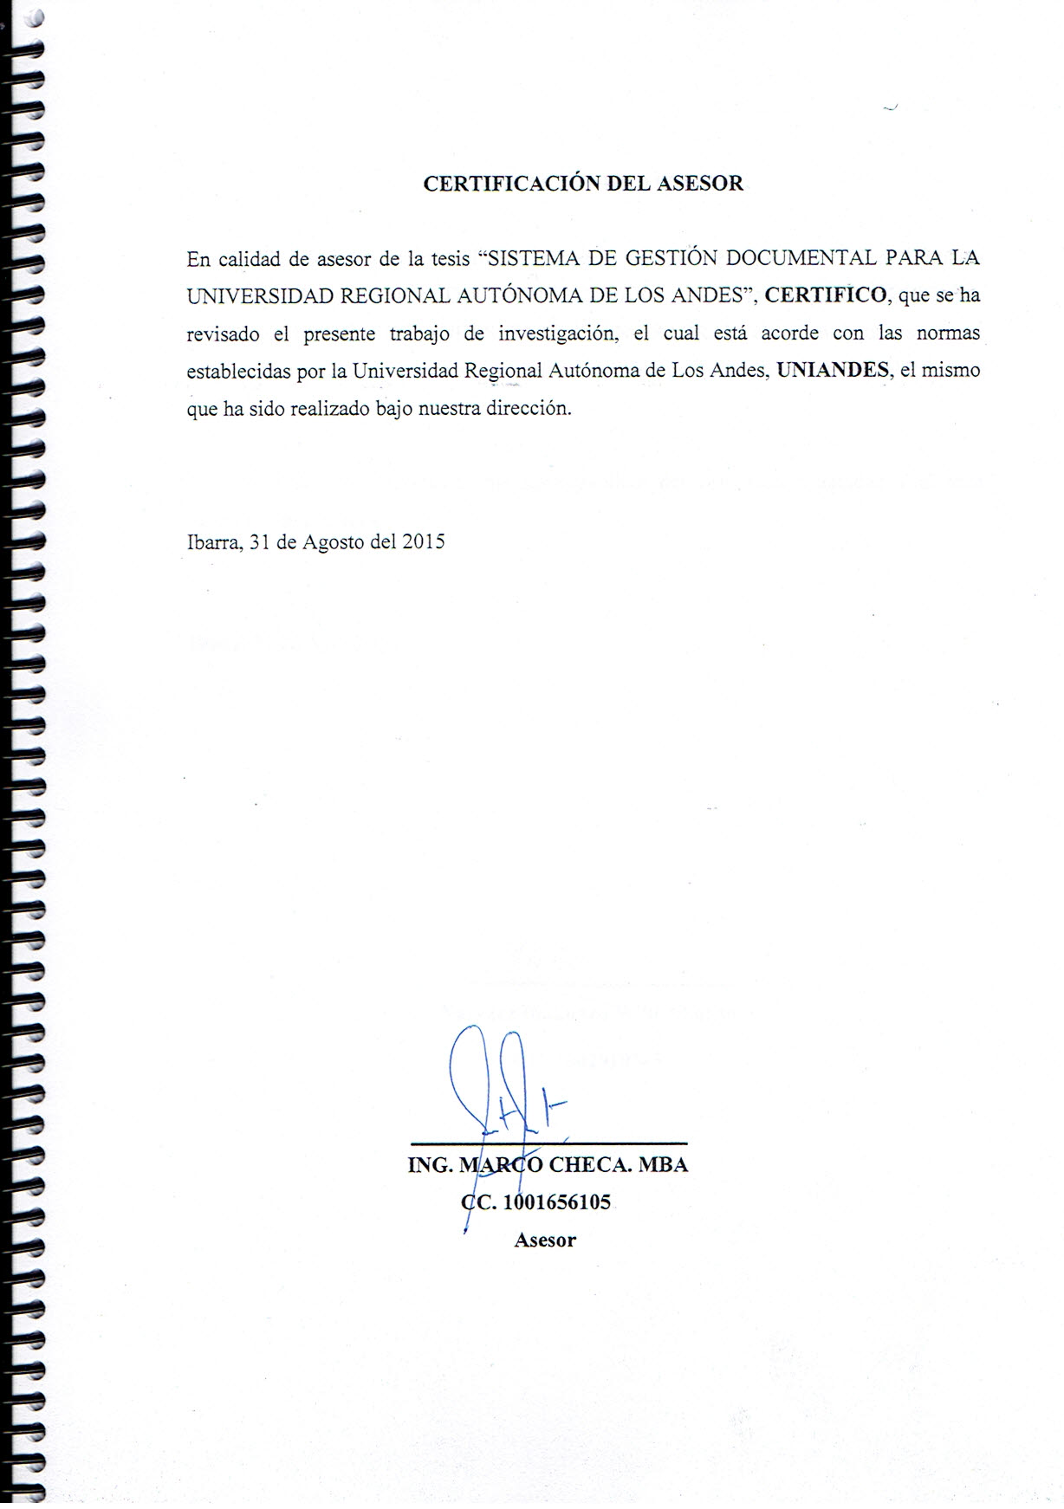

**ING. MARCO CHECA. MBA**

**CC. 1001656105**

**Asesor**

DECLARACIÓN DE AUTORÍA

Yo, Willi Alfonso Narváez Iñahuazo, declaro que he trabajado en la Tesis Titulada “SISTEMA DE GESTIÓN DOCUMENTAL PARA LA UNIVERSIDAD REGIONAL AUTÓNOMA DE LOS ANDES EXTENSIÓN IBARRA”, el mismo que es de mi originalidad y autoría y puede ser sometido a revisión por parte de los tutores del Proyecto de Tesis.

En Virtud de esta declaración me responsabilizo del contenido, veracidad y alcance científico de esta tesis.

Ibarra, 11 de Diciembre del 2015

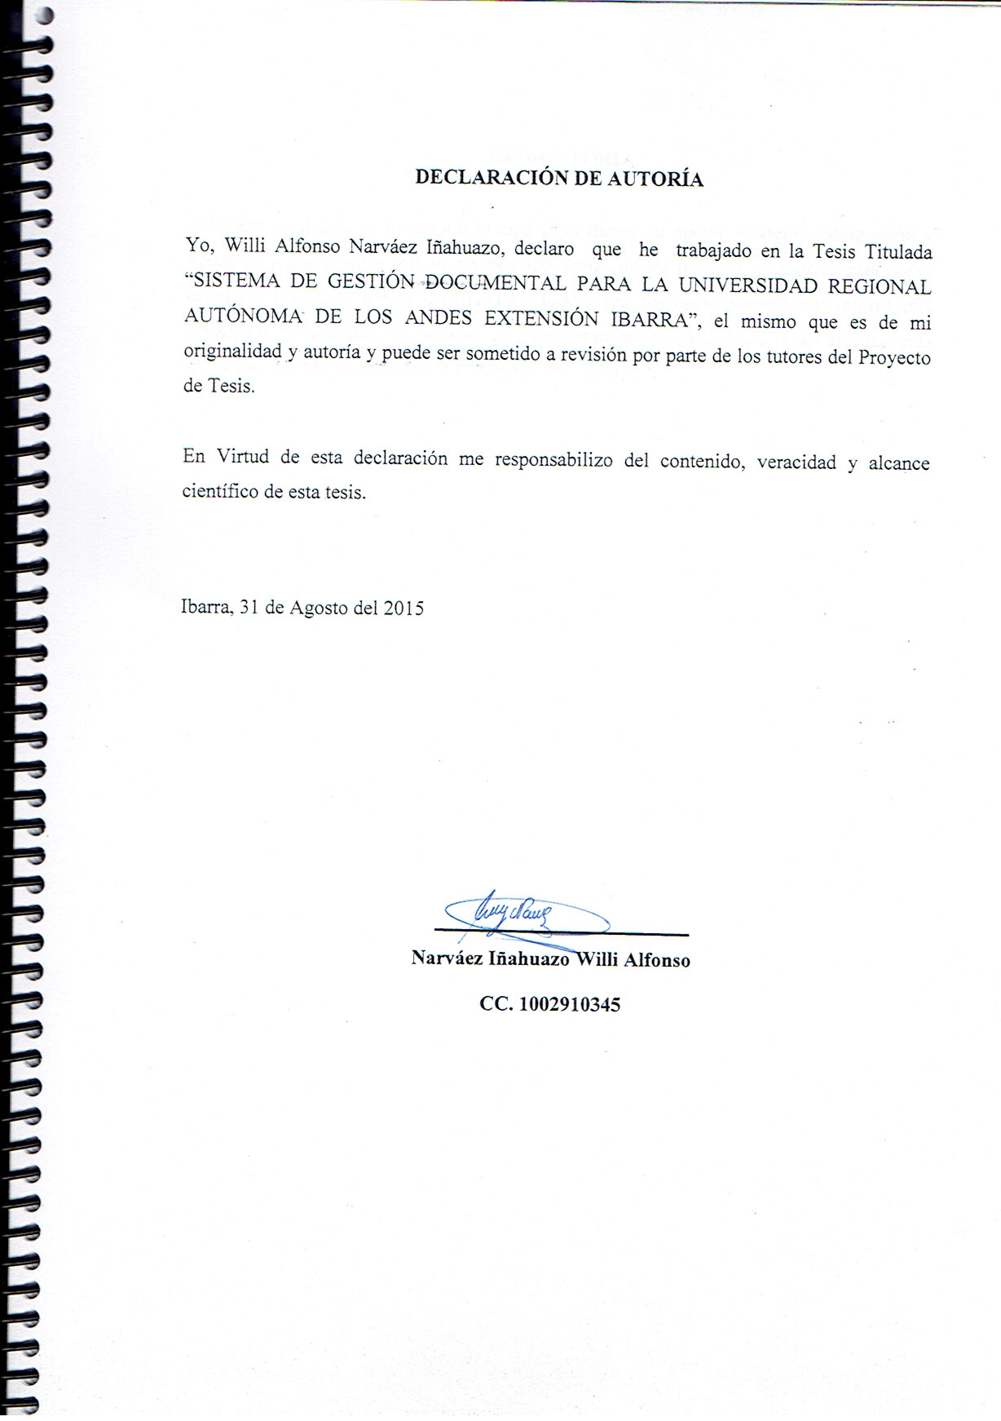

**Narváez Iñahuazo Willi Alfonso**

CC. 1002910345

**DEDICATORIA**

Esta tesis la dedico a mi familia la cual supo darme su apoyo, consejos, compresión y ayuda en los momentos difíciles, y por apoyarme con los recursos necesarios para poder estudiar y realizar esta tesis. Me han dado todo lo que soy como persona, mis valores, mis principios, mi carácter, mi empeño, mi perseverancia, mi coraje para poder alcanzar mis objetivos que me he propuesto a lo largo de este tiempo.

**AGRADECIMIENTO**

Agradezco a mis queridos compañeros que me apoyaron y aceptaron a lo largo de este ciclo de estudio que es la Universidad, así como también a los docentes de la carrera de Sistema, los cuales me apoyaron, guiaron y transmitieron sus conocimientos durante todos estos semestres.

# 

**ÍNDICE GENERAL**

INTRODUCCIÓN………..………………………………………………………………..1

Antecedentes de la Investigación…………..…………….....................................................1

Planteamiento del Problema………………...………………………………………………1

Formulación del Problema…………………..……………………………………………..1

Delimitación del Problema…………………...…………………………………………….2

Objeto de Investigación y Campo de Acción…...………………………………………….2

Línea de Investigación…………………………...…………………………………………2

Objetivos…………………………………………..………………………………………..2

Idea a defender……………………………………..…………………………………….....2

Justificación del tema………………………………...……………………………………..2

Metodología Investigativa……………………………..…………………………………....2

Resumen de la estructura de tesis………………………..………………………………….3

Novedad, Aporte Teórico y significación práctica………..………………………………...3

CAPÍTULO I………………………………………………………………………………4

MARCO TEÓRICO……………………………………………………………………….4

1.1. Origen y evolución del objeto de investigación…………………………………4

1.2. Análisis de las distintas posiciones teóricas sobre el objeto de investigación...4

1.3. Valoración crítica de los conceptos principales de las distintas posiciones teóricas sobre el objeto de investigación………………………………………………….5

1.3.1. Lenguajes documentales…………………………………………………………..5

1.3.1.1. Concepto…………………………………………………………………………..5

1.3.1.2. Características de los lenguajes documentales……………………………………5

1.3.1.3. Funciones del lenguaje documental……………………………………………….6

1.3.1.4. Tipología de los lenguajes documentales………………………………………….6

1.3.2. Bibliotecología…………………………………………………………………….7

1.3.2.1. Conceptos………………………………………………………………………….7

1.3.2.2. Cadena Documental……………………………………………………………….7

1.3.2.3. Fase de entrada…………………………………………………………………….7

1.3.2.4. Fase de análisis y tratamiento……………………………………………………..8

1.3.2.5. Fase de salida……………………………………………………………………...9

1.3.3. Análisis Documental………………………………………………………………9

1.3.3.1. Análisis de los tipos documentales………………………………………………..9

1.3.3.2. Concepto e importancia de los documentos……………………………………….9

1.3.3.3. Sistematización de los documentos………………………………………………10

1.3.3.4. Control del gestión para archivos………………………………………………...11

1.3.3.5. Ventajas de la aplicación tecnológica por medio de ordenadores………………..12

1.3.4. Sistemas de Información…………………………………………………………12

1.3.4.1. Definición………………………………………………………………………...12

1.3.4.2. Importancia de los sistemas de información……………………………………..12

1.3.4.3. Funciones y características de los sistemas de información……………………..13

1.3.5. Programación Web………………………………………………………………13

1.3.5.1. Aplicación Web………………………………………………………………….13

1.3.5.2. El Cliente………………………………………………………………………...14

1.3.5.3. El servidor………………………………………………………………………..14

1.3.5.4. Estructura de un sitio web……………………………………………………….14

1.3.5.5. HTML……………………………………………………………………………15

1.3.5.6. Metadatos………………………………………………………………………...15

1.3.5.7. Lenguajes de Script……………………………………………………………....15

1.3.5.8. JavaScript………...………………………………………………………………16

1.3.5.9. 996GridSystem…………………………………………………………………..16

1.4. Conclusiones parciales del capítulo……………………………………………...17

CAPÍTULO II……………………………………………………………………………18

MARCO METODOLÓGICO Y PLANTEAMIENTO DE LA PROPUESTA……...18

2.1. Caracterización del sector, rama, empresa, contexto institucional o problema seleccionado para la investigación………………………………………………………18

2.2. Descripción del procedimiento metodológico para el desarrollo de la investigación………………………………………………………………………………18

2.2.1. Metodología Aplicada……………………………………………………………18

2.2.2. Población y Muestra……………………………………………………………...19

2.2.2.1. Técnicas e instrumentos de la investigación……………………………………..19

2.2.3. Resultados de la Entrevista………………………………………………………20

2.2.4. Resultados de las encuestas………………………………………………………22

2.3. Propuesta del investigador: modelo, sistema, metodología, procedimiento……..32

2.4. Conclusiones parciales del capítulo……………………………………………...33

CAPÍTULO III…………………………………………………………………………...34

DESARROLLO DE LA PROPUESTA…………………………………………………34

3.1 Procedimiento de la aplicación de los resultados de la investigación………..34

3.1.1 Tema……………………………………………………………………………..34

3.1.2 FASE 1: Planeación……………………..……………………………………….34

3.1.2.1 Historias de Usuario……………………………………………………………...34

3.1.2.2 Cronograma de Actividades……………………………………………………...35

3.1.2.3 Recursos Utilizados………………………………………………………………37

3.1.2.4 Interacciones: ……………………………………………………………………38

3.1.2.5 Programación Individual…………………………………………………………40

3.1.3 FASE 2: DISEÑO………………………………………………………………..40

3.1.3.1 Diseños Simples…………………………………………………………………40

3.1.3.2 Envió de documentos a los diferentes usuarios del sistema……………………..41

3.1.3.3 Vista previa de los documentos enviados………………………………………..41

3.1.3.4 CASOS DE USO…………………………………………………………………42

3.1.3.4 Descripción de los participantes en el proyecto…………………………………...46

3.1.5.2 Métricas de los parámetros………………………………………………………54

3.1.5.3 Pruebas…………………………………………………………………………...54

3.1.5.4 Resultados………………………………………………………………………..58

3.2 Análisis de los resultados finales……………………………………………….62

3.3 Conclusiones parciales del capítulo……………………………………………63

CONCLUSIONES………………………………………………………………………..64

RECOMENDACIONES…………………………………………………………………65

LINKOGRAFÍA 68

ANEXOS 70

**ÍNDICE DE FIGURAS**

Figura 1 Esquema básico de una aplicación web. 14

Figura 2 Importancia de un sistema de gestión documental. 22

Figura 3 Encargados de los archivos 23

Figura 4 Administración de documentos. 24

Figura 5 Capacitación acerca de la gestión documental. 25

Figura 6 Espacio suficiente para la conservación de documentos. 26

Figura 7 Riesgos de los documentos. 27

Figura 8 Materiales de los almacenes de documentos. 28

Figura 9 Tiempo de almacenamiento de los documentos. 29

Figura 10 Formas de preservar documentos. 30

Figura 11 Formas de organizar documentos. 31

Figura 12 Cronograma de Actividades 36

Figura 13 Formulario de Ingreso 40

Figura 14 Formulario de creación de usuarios 41

Figura 15 Formulario de envío de documentos 41

Figura 16 Vista previa 42

Figura 17 Inicio de sesión 43

Figura 18 Proceso Usuario 43

Figura 19 Proceso Administrador 44

Figura 20 Guardar un documento 44

Figura 21 Recuperación de un documento 45

Figura 22 Búsqueda de palabras 45

Figura 23 Base de datos del proyecto 46

**ÍNDICE DE TABLAS**

Tabla 1 Clasificación de los lenguajes documentales. 6

Tabla 2 Población 19

Tabla 3 Importancia de sistema de gestión documental 22

Tabla 4 Encargados de los archivos 23

Tabla 5 Administración de documentos. 24

Tabla 6 Capacitación acerca de la gestión documental. 25

Tabla 7 Espacio suficiente para la conservación de documentos. 26

Tabla 8 Riesgos de los documentos. 27

Tabla 9 Materiales de los almacenes de documentos. 28

Tabla 10 Tiempo de almacenamiento de los documentos. 29

Tabla 11 Formas de preservar documentos. 30

Tabla 12 Formas de organizar documentos. 31

Tabla 13 Historia de Usuario Administrador 34

Tabla 14 Historia de Usuarios Generales 34

Tabla 15 Recursos Tecnológicos 37

Tabla 16 Recursos Técnicos 37

Tabla 17 Iteraciones 38

Tabla 18 Resumen de Stakeholders 47

Tabla 19 Resumen de Asesores 47

Tabla 20 Métricas de los parámetros 54

Tabla 21 Inicio de Sesión 54

Tabla 22 Acceso a datos 56

Tabla 23 Descripción de la prueba 56

Tabla 24 Descarga de archivos 57

Tabla 25 Detalles de la prueba 58

Tabla 26 Prueba de puntajes de las pruebas 58

Tabla 27 Parámetros de evaluación de las pruebas 58

Tabla 28 Resultados de la primera prueba 60

Tabla 29 Resultados de la prueba Acceso a datos 61

Tabla 30 Resultados de la prueba 62

**RESUMEN EJECUTIVO**

Hoy en día dentro de UNIANDES Ibarra se trabaja con una gran cantidad de documentos e información en cada uno de sus diferentes departamentos, la falta de un proceso de Gestión Documental con el cual se pueda organizar y proveer toda la información necesaria al usuario. La reducción de registros es necesaria para la institución debido a que esta cantidad de archivos almacenados en las bodegas dificulta la búsqueda y control de los mismos.

Para el desarrollo del sistema se aplicó la metodología cualitativa la cual permitió obtener información de cómo, cuándo y dónde los documentos son almacenados, como son organizados o cuando son requeridos, la metodología cuantitativa proporciono una idea clara sobre las necesidades de un sistema de Gestión Documental para la Universidad con un 86% de aceptación que se refleja con las encuestas realizadas (Narváez, 2015, pág. 34), con el método deductivo se analizó los procesos que realiza la gestión documental, el método inductivo ayudó a identificar las necesidades básicas del mismo, mediante la técnica de la entrevista se logró obtener información sobre la importancia de un sistema de gestión documental. Por último, la metodología de programación extrema (XP), ayudo a un desarrollo rápido y eficiente del sistema. Todo esto enmarcado en la línea de Investigación de Desarrollo de software y programación de sistemas.

Con el sistema de Gestión Documental se logró cumplir la necesidad principal la administración de documentos, dando como resultados la optimización de tiempo y recursos para la Universidad.

**ABSTRACT**

Today in UNIANDES IBARRA its staff works with a lot of information in each of its different department where the lack of a Documental Management process which could help to organize and provide all necessary information to the final user. The reduction of records is necessary for this institution due to this amount of files stored in the cellars make difficult the seeking and control of the same.

To develop this system it was applied the qualitative methodology which let to get information about how, when and where the documents are stored, organized or when they are required, the quantitative methodology gave a clear idea concerning the needs of a Documental Management system for the university with an 86% of acceptance that is reflected on the surveys applied (Narváez, 2015, pág.34), with the deductive method the process developed by the documental management was analyzed, the inductive method helped to identify its basic needs, through the interview technique it was possible to get information about the importance of a Documental Management system. Finally, the methodology of extreme programming (XP), helped for an quick and efficient development of the system. All framed in the line of research Software Development and Systems Programming.

With the Documental Management system the principal need, the document management was achieved, giving as result the time and resources optimization in the University

# INTRODUCCIÓN

En Colombia se ha desarrollado el sistema Orfeo en el 2006, “Orfeo es un sistema de Gestión Documental y de procesos desarrollado inicialmente por la Superintendencia de Servicios Públicos Domiciliarios (SSPD), licenciado como software libre bajo licencia GNU/GPL, para compartir el conocimiento y mantener la creación colectiva, Orfeo permite incorporar la gestión de los documentos a los procesos de cualquier organización, automatizando los procedimientos, ahorrando tiempo, costos y recursos.” (SKINA, 2013)

Otro sistema de gestión documental a nivel mundial Athento (YERBABUENA, 2013) el cual es un software de Gestión Documental el cual nos permite procesar documentos y usar información de los documentos. En el Ecuador la subsecretaría de telecomunicaciones informáticas desarrollo la herramienta Quipux, la cual proviene del vocablo quichua, esta herramienta está basada en Orfeo, y esta modificada a las necesidades de gestión documental de las entidades de la administración pública central, se usó se ha difundido en Ecuador.

En la provincia de Imbabura en la ciudad de Ibarra la Universidad Técnica del Norte desarrollo un Sistema de gestión documental para la empresa pública de Agua Potable y Alcantarillado EMAPA-I, para poder mejorar la administración en cuanto a lo que se refiere a la gestión documental, dicha herramienta que se realizó esta basado en el software Orfeo.

Dentro de Unidades “Ibarra” se pudo evidenciar distintos problemas en base a la administración de los documentos que aquí existían, provocando pérdidas o confusiones de los documentos, la búsqueda de cualquier documento se tornaba larga y tediosa debido a la gran cantidad de documentos almacenados en la Universidad, provocando pérdida de tiempo y de recursos.

Por lo anteriormente descrito el problema se centra en la deficiencia en los procesos de gestión documental en Uniandes “Ibarra”.

El sistema de gestión documental está limitado para el personal administrativo de la Universidad Regional Autónoma de los Andes extensión Ibarra ya que el desarrollo y procesos de este proyecto están adaptados a los requerimientos de la Universidad.

El objeto de investigación son los procesos de gestión documental que permitirán tener nuestros documentos en una forma ordenada y eficiente, y así poder optimizar los tiempos de búsqueda y entrega de los archivos que tiene la institución. El campo de acción se centra en los sistemas de información, el cual se enfoca en el desarrollo de una aplicación, que permita realizar la gestión documental, y así satisfacer las necesidades todos los usuarios.

La línea de investigación empleada es el Desarrollo de Software y programación de sistemas debido a las técnicas avanzadas de desarrollo orientadas a modelos colaborativos, que implica el proceso de una aplicación.

Como objetivo general se plantea implantar un sistema de gestión documental para la Universidad Regional Autónoma de los Andes extensión Ibarra, para esto se fundamentó teórica y bibliográficamente los procesos de gestión documental, también se realizó un diagnóstico de los procesos actuales de gestión documental que la Universidad lleva, después de esto se procedió a desarrollar el sistema y por último se validó la propuesta que consiste en corroborar que el sistema aporta a los directivos resultados positivos en la administración documental.

Se cumplió con la idea a defender establecida en el proyecto la misma que consiste en cómo mejorar los procesos de gestión documental en la Universidad Regional Autónoma de los Andes extensión Ibarra.

Con el desarrollo de sistema de gestión documental se optimizó los procesos de almacenamiento y recuperación de los documentos y la información que contenía la Universidad, ya que la información se tenía almacenada en cada departamento y corría el riesgo de perderse o deteriorarse, debido a que uno de los objetivos principales de la gestión documental es el almacenamiento y centralización de los documentos

El método deductivo se lo puede evidenciar en el análisis de los procesos internos en la realización de la gestión documental y con ello obtener la información necesaria acerca de los procesos necesarios para el desarrollo del sistema, en la utilización del método inductivo se partió del conocimiento básico de gestión documental que se realiza en los diferentes departamentos de la Universidad y así poder llegar a un estándar de procesos. Este proyecto aplico la investigación cualitativa la cual sirvió para poder entender los problemas que tenía la Universidad, la metodología cuantitativa con el cual se pudo tabular y analizar los datos obtenidos, además se empleó la metodología de programación extrema (XP), mediante la cual se puede desarrollar software con procesos ágiles, la programación extrema se diferencia de las metodologías tradicionales porque pone más énfasis en la adaptabilidad y sencillez, consta de cuatro fases de desarrollo, la Fase de Planificación es donde se realizó el plan de estrategias del proyecto, el tiempo estimado para su culminación, las historias de usuario, la Fase de Diseño fue utilizada para poder seleccionar una codificación estándar para el desarrollo del proyecto, en la Fase de Codificación se requirió una comunicación continua entre el cliente y el programador para de esta forma poder codificar solo lo necesario ,y por último en la Fase de pruebas donde se realizó la implantación del sistema de gestión documental.

En el capítulo I se habla acerca de los objetivos planteados para el desarrollo del sistema, también sobre las diferentes posiciones teóricas sobre el objeto investigado, el capítulo II trata sobre el marco metodológico y planteamiento de la propuesta y el capítulo III es la puesta en marcha del proyecto y el análisis de los resultados finales de la investigación

El aporte teórico de este sistema de gestión documental permitirá el flujo, recuperación y administración de documentos de todo tipo haciendo que los usuarios del sistema logren tener un mayor control de documentación dentro de la institución. La significación práctica es el control de los documentos obteniendo una bitácora de cada uno de ellos con información sobre modificaciones, accesos y ubicación. La novedad del sistema es que está desarrollado en el framework 996 Grid Systems, mediante este framework se puede realizar diseño responsivo en las aplicaciones de una forma rápida y así optimizar el tiempo de desarrollo.

# CAPÍTULO I.

# MARCO TEÓRICO

# Origen y evolución del objeto de investigación

La iniciativa del tema conocido como Sistema de Gestión Documental para la Universidad Regional Autónoma de los Andes “UNIANDES” extensión Ibarra, nace mediante la investigación de los procesos documentales que se llevan dentro de la Universidad, debido a esto se logró identificar las necesidades administrativas que consistía en la documentación en papel haciendo que cada vez sea más complejo la conservación y resguardo de ellos, se optó por un sistema en el que se propuso el flujo, recuperación y administración de la información permitiendo guardar, eliminar y especialmente asegurarse de la conservación indefinida de dichos documentos valiosos.

# Análisis de las distintas posiciones teóricas sobre el objeto de investigación

Según la autora Patricia Russo “la gestión documental es el conjunto de actividades que permiten coordinar y controlar los aspectos relaciones con creación, recepción, organización, almacenamiento, preservación, acceso y difusión de documentos” (RUSSO, 2009). Según el artículo en la página de SlideShare “la gestión documental es el conjunto de actividades administrativas y técnicas tendientes a la planificación, manejo y organización de la documentación producida y recibida por las entidades desde su origen hasta su destino final con el objeto de facilitar su utilización y conservación.”. (GARCÍA, 2009).

Según Gómez Guillamón “la información objetivo de la gestión documental tiene que ser entendida en un sentido amplio más allá de la que tendría cabida desde la perspectiva de un archivista, en este sentido podemos diferentes tipos de información la interna informal, la bibliográfica, la administrativa, y la información intrínseca, mediante apropiados métodos de almacenaje, conservación y acceso se crean los sistemas de gestión documental”. (HEREDERO, LOPÉZ, MARTÍN, ROMERO, & SALGADO, 2011).

La gestión documental es un conjunto de tecnologías, normas y técnicas que permiten a la institución almacenar, distribuir y recuperar documentos de una forma rápida y segura.

# Valoración crítica de los conceptos principales de las distintas posiciones teóricas sobre el objeto de investigación

* + 1. **Lenguajes documentales**
       1. **Concepto**

A nuestro entender los lenguajes documentales es todo sistema artificial de signos normalizados, que facilitan la representación formalizada del contenido de los documentos para permitir la recuperación, manual o automática de información solicitada por el usuario.

Según Van Slype “Es todo sistema de signos que permita representar el contenido de los documentos con el fin de recuperar los documentos pertinentes en respuesta a consultas que tratan sobre este contenido.” (SLYPE. G.V., 1991, pág. 21). Según García Gutiérrez “Es el conjunto normalizado y normativo de términos relacionados por principios comunes, declarados portavoces preferenciales de los mensajes encerrados en un colectivo documental con el fin de provocar una recuperación pertinente de información por aproximación temática” (GUTIERREZ, 1984, pág. 157).

* + - 1. **Características de los lenguajes documentales**

El lenguaje documental no es un lenguaje natural, aunque utiliza los signos de estos. Esos signos adquieren valor semántico por medio de la normalización y de las reglas morfosintácticas que los articulan. Son precisamente reglas las que le dan categoría a este lenguaje. Los signos del lenguaje natural son palabras, que representan nuestro conocimiento de la realidad, el lenguaje documental se sirve de ellas y, en ocasiones, las reemplaza por símbolo cargados de significado preciso de forma que lleva a cabo la representación del documento en virtud de una correspondencia analógica. Esta representación convencional tiene lugar cuando simboliza los elementos constitutivos del lenguaje de descripción convencional por medio de instrumentos visuales de representación. En comparación con el crecimiento de ideas el desarrollo del lenguaje natural es lento y como consecuencia, es necesario utilizar la misma palabra para expresar dos o más ideas. Esto da lugar a la homonimia: el mismo término que se utiliza en diferentes sentidos los que produce distorsiones en la comunicación.

* + - 1. **Funciones del lenguaje documental**

El lenguaje documental interviene en dos fases del proceso documental, en el momento de la descripción y en la recuperación de la información. El objetivo de dichas operaciones es el de facilitar la recuperación de la documentación reduciendo el esfuerzo y gasto de tiempo del usuario. El lenguaje documental tiene la capacidad para representar los mensajes contenidos en los contenidos, lo que le permite cumplir dos objetivos fundamentales en el proceso, el de normalización y el de inducción, estando encaminadas a este último todas las demás funciones que desempeña a lo largo del proceso documental. El lenguaje documental se reduce considerablemente el volumen de términos del lenguaje natural no tomando en consideración más que los sustantivos o los sintagmas nominales, seleccionado además, de entre ellos, un solo termino entre dos o más nociones consideradas sinónimas.

* + - 1. **Tipología de los lenguajes documentales**

La variada tipología del lenguaje documental le convierte en elemento de apoyo a disciplinas como la Biblioteconomía, Documentación, Bibliografía y Archivista, para cuyas necesidades de descripción ofrece posibilidades concretas. En relación con el Análisis formal, el lenguaje documental completa el proceso técnico de catalogación dotando al soporte de la descripción de puntos de acceso temático. Existen diversos criterios de tipificación de los lenguajes documentales. Los más generalizados son los de control, el grado de coordinación de los términos y el estructural. Dependiendo del control ejercido sobre el vocabulario, los lenguajes pueden organizarse en dos categorías: libres y controlados. (CAMPDEPADRÓS & FERRERAS, 2009, pág. 45)

Tabla 1 *Clasificación de los lenguajes documentales.*

|  |  |  |
| --- | --- | --- |
| Control | Libres | Lista de descripción libres |
| **Controlados** | Clasificaciones, tesauros |

Fuente. Universidad Complutense de Madrid

* + 1. **Bibliotecología**
       1. **Conceptos**

La bibliotecología posee una gran tradición teórica y por lo menos desde hace un siglo hay evidencias suficientes para destacar que su constitución como disciplina ha sido una empresa racional constante. De hecho, como indica Rescher, “las disciplinas teóricas están en proceso permanente de construcción y consolidación.” (RESCHER, 1999, págs. 99-150) Sin embargo, para el caso de la bibliotecología es importante considerar la presencia de dos niveles de teorización que de hecho coexisten dentro de ella: uno de ellos orientado a responder al ideal cognoscitivo de la disciplina, y el otro encaminado a resolver los problemas que de manera concreta y específica se presentan a partir delas necesidades sociales. Según como indica Goldhor “En ese contexto, una teoría es más que la suma de sus partes constituyentes, las verdades individuales sobre las relaciones entre variables. Una teoría no sólo debe abarcar todas (o muchas) verdades relacionadas sino sumarlas en un enunciado más general, que a su vez sugiera relaciones nuevas y adicionales que pudieran encontrarse, sobre todo entre entidades no observables” (GOLDHOR, 1984, pág. 55).

* + - 1. **Cadena Documental**

La cadena documental es el conjunto de operaciones y técnicas que se aplican a la colección o fondo documental de un servicio de información y documentación (SID) y que comprenden las fases de entrada, análisis-tratamiento y difusión. (CAMPDEPADRÓS & FERRERAS, 2009, pág. 7)

* + - 1. **Fase de entrada**

La fase de entrada contra de 3 sub fases la selección, la adquisición y la recepción.

* + - * + **Selección**

La selección es el proceso en el que se decide qué documentos se añaden o eliminan de la colección o del fondo de archivo.

Es un proceso relativamente nuevo que nace de las siguientes circunstancias: El elevado volumen de obras disponibles en el mercado editorial y en la web. El crecimiento de las colecciones que determina que algunas obras queden obsoletas. Las limitaciones de espacio y de presupuesto de los SID o de los archivos. La imposibilidad de llevar a cabo el análisis documental del total de documentos interesantes para el centro. El crecimiento de documentos generados diariamente en la actividad cotidiana de las organizaciones. (CAMPDEPADRÓS & FERRERAS, 2009, págs. 10,14).

* + - * + **Adquisición**

Los SID adquieren o incorporan volúmenes y documentos a través de diferentes vías, algunas de ellas gratuitas y otras de pago: Acceso gratuito (open acces): es toda aquella información dispuesta de forma gratuita y universalmente accesible vía Internet, Compra: puede ser directa o por suscripción al editor, la librería, el proveedor, Donación: es la cesión gratuita de documentos. Puede venir por parte del autor de la obra, por un particular o por la propia dinámica de la institución, Intercambio: como su nombre indica, consiste en el intercambio de material duplicado (o poco solicitado), Transferencias: se da sobre todo en archivos. Es el acto por el cual un conjunto de documentos es trasladado de la unidad administrativa que lo ha producido a un servicio de archivos con plenos derechos para su tratamiento y disposición. (CAMPDEPADRÓS & FERRERAS, 2009, págs. 14,15)

* + - * + **Recepción**

La recepción es el último proceso de la fase de entrada y consta de tareas administrativas, el registro y la preparación del material. Las tareas administrativas vinculadas a la adquisición son diferentes según la documentación haya llegado por compra, transferencia, donación, etc. Con respecto a las compras, las tareas son comprobar el estado del pedido, aceptar la factura o, si es el caso, reclamar y gestionar los pagos. Con respecto a los documentos procedentes de la actividad y el proceso de organización, las tareas a realizar en el momento de la recepción son la evaluación y el registro, de acuerdo con los procedimientos definidos en el sistema de gestión documental. (CAMPDEPADRÓS & FERRERAS, 2009, págs. 15,16)

* + - 1. **Fase de análisis y tratamiento**

La fase de análisis y tratamiento incluye dos operaciones el análisis documental y el procesamiento técnico, su función es organizar los documentos seleccionados en la primera fase y producir herramientas que faciliten la recuperación.

“El análisis documental transforma el documento original en un registro documental que se introduce en el catálogo o inventario “ (FERREAS, 2009, pág. 17). Los documentos tienen una serie de atributos formales (autor, título, edición, extensión, etc.) y atributos de contenidos (materia, resumen); los documentos de archivos tienen además el contexto histórico y social en el que fueron generados. El analista vacía estos atributos de acuerdo con normas descriptivas y elabora otro producto documental nombrando referencia documental, que contiene todos los datos identificativos y descriptivos del documento. Esta referencia se introduce en el catálogo y se convierte en la herramienta que presenta el documento en futuras búsquedas.

* + - 1. **Fase de salida**

La misión de la cadena documental es ofrecer el fondo documental de un SID al usuario. Para hacerlo pone a su disposición un conjunto de instrumentos para la búsqueda y los servicios de difusión, los instrumentos de búsqueda de un SID son las fuentes bibliográficas, las guías de lectura, las bases de datos de sumarios o los boletines de nuevas adquisiciones y los recursos de información en red. (CAMPDEPADRÓS & FERRERAS, 2009, pág. 28)

* + 1. **Análisis Documental.**
       1. **Análisis de los tipos documentales**

El análisis del tipo documental es un proceso de conocimiento de la información de cada documento, se obtienen datos que sirven para analizar la estructura organizativa respecto al cumplimiento de ciertos principios fundamentales: a) Si existe claridad en las diferentes líneas de comunicación, b) Si los trámites diseñados son racionales o si hay entorpecimiento (generalmente burocrático), c) Si existen procedimientos definidos para la estructuración del documento, d) Si hay duplicidad del documento con el consiguiente sobreesfuerzo administrativo, etcétera. Algunos aspectos entonces deben ser observados para lograr los resultados del análisis. (Arévalo Jordán, Víctor Hugo., 202)

* + - 1. **Concepto e importancia de los documentos**

En la actualidad, los documentos se presentan en formularios, generalmente numerados y con duplicados, o en textos impresos con datos específicos y espacios en blanco para completar de acuerdo con cada situación relacionada con la actividad objetiva de la entidad. Generalmente se confeccionan un original y copias duplicadas o triplicadas, relacionado el número de copias con el trámite, para que cada persona que interviene en la actividad tenga su ejemplar propio. La numeración, que evita la separación de algunos de ellos, sirve para indicarnos el orden original en el cual fueron creados. De esta forma se observa que faltan hojas cuando la numeración no es correlativa.

Los documentos adquieren una vital importancia en la vida institucional, siendo utilizados para: a) Comprobar la actividad realizada. b) Control de la entidad. c) Servir de base para los registros que respaldan. d) Servir como medio de prueba en juicios. Dada su importancia, los documentos comerciales deben ser conservados por la entidad durante un lapso de tiempo determinado, generalmente consistente en varios años, contados a partir de su fecha de emisión o confección. (Arévalo Jordán, Víctor Hugo., 202)

Los documentos generalmente se realizan con copias, lo que hace que en una entidad circulen y se encuentran originales de ciertos documentos y copias o duplicados de otros. En cada caso, original, copia y duplicado de un mismo documento, pueden adquirir un significado distinto para la entidad. La entidad, y llamamos entidad a toda institución o empresa que posee personería jurídica, genera y emite o recibe documentos emitidos, a su vez, por otras entidades. Por lo tanto encontramos: a) Documentos generados y emitidos por la entidad. b) Documentos recibidos de terceros o instituciones ajenas a la entidad. (Arévalo Jordán, Víctor Hugo., 202)

* + - 1. **Sistematización de los documentos**

Organizamos la presentación de los documentos comerciales en grupos, esta clasificación no es archivística sino contable, pero nos permite comprender el grupo de documentos generados por algunas instituciones o empresas. Realizamos esta agrupación de acuerdo con la función que cumplen en la comercialización.

Grupo I: Los documentos relacionados con la compraventa tienen tres subgrupos: los que están relacionados con el vendedor (nota de compra o pedido), los que están relacionados con el comprador (notas de venta y facturas), los operacionales, de trámite interno de la institución. (Arévalo Jordán, Víctor Hugo., 202)

Grupo II: Los documentos relacionados con el trasporte de las mercaderías, son básicamente los siguientes tipos documentales: Remito por el transporte. Es el documento que acompaña a las mercaderías para su entrega. Sirve para el control de éstas. Son confeccionados por los transportistas, original y las copias necesarias. El comprador se queda con el original, controla las mercaderías y firma el duplicado, de conformidad, después de lo cual se lo entrega nuevamente al transportista. Carta de porte o guía por tren. Es utilizada generalmente para el transporte de mercaderías por vía férrea. Es emitida por la entidad de ferrocarriles como constancia de haber recibido mercaderías para su transporte. Conocimiento por barco. (Arévalo Jordán, Víctor Hugo., 202)

Grupo III: Los documentos relacionados con el pago, básicamente son: Pagaré. Por medio de un pagaré una persona promete pagar a otra, en un tiempo determinado, una suma de dinero.

Grupo IV: Nota de débito. Es el documento que el vendedor envía al comprador para indicarle que ha debitado agregado en su cuenta un importe más, por un determinado concepto. Los motivos que originan una nota de débito pueden ser: a) Diferencia en una factura anterior, por haber anotado precios inferiores a los que correspondía, o por algún error. b) Flete de mercadería enviada. c) Intereses por demora en el pago. Uso de una nota de débito. Se emite en dos ejemplares: original y duplicado. Original. Es recibido por el comprador para quien representa un aumento de su deuda con el vendedor. Duplicado. Está en poder del vendedor para quien representa un aumento de sus derechos a cobrar con respecto al comprador. Nota de crédito. Es un documento que el vendedor envía al comprador para indicarle que ha descargado disminuido de su cuenta un importe por un motivo determinado. (Arévalo Jordán, Víctor Hugo., 202)

* + - 1. **Control del gestión para archivos**

Los principales objetivos del empleo tecnológico en la gestión documental son: a) Reducir los costos de operación. b) Simplificar los procedimientos de trabajo. c) Obtener informes oportunos. d) Eliminar al máximo los controles y los procesos manuales. Detallamos las necesidades de un archivo, considerando los aspectos de un archivo histórico, administrativo o privado:

En función de actividades operacionales: a) Control del volumen almacenado. b) Volumen almacenado diario. c) Volumen de recuperación de la información diaria. Estados a obtenerse: a) Listado del control diario de las salidas de información. b) Estado diario de ingresos documentales. c) Balance semanal de existencias de documentos, discriminado por áreas y salas. d) Control diario de selección y expurgo documental: 1. Valoración económica de la información valor nominal y utilizable. 2. Avisos de plazos de retención y conservación de la documentación. 3. Listado de documentos de rezago. En el área de actividades de administración: a) Servicios de conservación. b) Volumen documental en conservación. c) Costos. Estados a obtenerse: a) Control de estados documentales. b) Control de los inventarios físicos y de los útiles de escritorio. c) Control de consultas y pedidos de documentación. d) Estadísticas de: 1. Simulación de costos de restauración. 2. Simulación de costos de conservación. Área de actividades de personal: a) Volumen de empleados. b) Estados de costos mensuales. Estados a obtenerse: a) Planillas de haberes. (Arévalo Jordán, Víctor Hugo., 202)

* + - 1. **Ventajas de la aplicación tecnológica por medio de ordenadores**

Consideramos las siguientes ventajas: a) Tener listado e inventarios de control diario de los documentos que ingresan y se almacenan, permite conocer los plazos precauciónales y los tipos documentales y calcular correctamente los importes por tiempo de almacenaje de acuerdo con los costos de mantenimiento y restauración, y mediante este mismo control, diariamente se tendrá una relación de los documentos declarados en rezago o seleccionados para el correspondiente expurgo. b) Control adecuado sobre la existencia de ítem para la conservación y restauración documental, permite que los problemas de falta o exceso de los mismos se eliminen al máximo. c) La obtención de un gran número de cuadros estadísticos, permite un amplio espectro de usuarios de la información, incluso niveles de decisión. d) Las modificaciones posteriores al programa en los procedimientos de trabajo, son fácilmente asimilables por la tecnología aplicada. e) Ventajas intangibles de la computación: 1. Ejecución de operaciones múltiples y registro de datos en discos magnéticos, simplifica procedimiento y ahorro de tiempo. 2. Variedad de entradas y salidas a costos bajos y de elevada capacidad de procesamiento. 3. El sistema informático permite elaborar programas propios o adoptar sistemas y paquetes integrados, creando fuentes y modalidades de trabajo. Asimismo se puede implementar nuevos trabajos y calidad de presentación y lectura fácil. (Arévalo Jordán, Víctor Hugo., 202)

* + 1. **Sistemas de Información**
       1. **Definición**

Los sistemas de información son un conjunto de componentes relacionados entre sí, que le recolectan, procesan, almacenan y distribuyen la información para ayudar a la toma de decisiones y control en una organización, los sistemas de información realizan 3 actividades fundamentales, la entrada nos permite la captura de los datos al interior de una organización, el procesamiento nos convierte la entrada de datos en una forma más significativa, y la salida la cual transfiere la información procesada a los diferentes usuarios. (ALARCÓN, 2006, pág. 11)

* + - 1. **Importancia de los sistemas de información.**

Los sistemas de información representan un área funcional principal dentro de la empresa, que es tan importante para el éxito empresarial, una colaboración importante en la eficiencia operacional, en la productividad y la moral del empleado, ayuda a la toma de decisiones de los gerentes de las empresas debido a la gran cantidad de información que se obtiene del proceso de la información.

Los sistemas de información en la gestión documental permitieron crear herramientas básicas para el control, circulación y organización de los documentos físicos o digitales que la Universidad recibe. Entre las ventajas que se obtuvo con el uso de los sistemas de información están:

* Ahorro de espacio físico
* Disminución del riesgo de perdidos de los documentos por diferentes tipos de desastres
* Conservación a largo plazo de la información
* Búsqueda de documentos por diferentes criterios de búsqueda
* Reproducción y envío de documentos
* Reducción de tiempos de espera
* Ahorro de recursos físicos
* Apoyo a la conservación del medio ambiente
  + - 1. **Funciones y características de los sistemas de información**

Según Ricart y Valor un “Sistema de información es un conjunto formal de procesos que, operando sobre una colección de datos estructurada de acuerdo a las necesidades de la empresa, recopila, elabora y distribuyen selectivamente la información necesaria para la operación de dicha empresa y para las actividades de dirección y control correspondientes, apoyando, al menos en parte, los procesos de toma de decisiones necesarios para desempeñar funciones de negocio de la empresa de acuerdo con su estrategia”. (RICART J. E. Y VALOR, 1991)

* + 1. **Programación Web**
       1. **Aplicación Web**

Una aplicación web es un tipo especial de aplicación cliente/servidor, donde tanto el cliente como el servidor y el protocolo mediante el que se comunican están estandarizados y no han de ser creador por el programador de aplicaciones.

El protocolo HTTP forma parte de la familia de protocolos de comunicaciones TCP/IP, que son los empleados en Internet. Estos protocolos permiten la conexión de sistemas heterogéneos, lo que facilita el intercambio de información entre distintos ordenadores. HTTP se sitúa en el nivel 7 (aplicaciones) del modelo OSI. (MORA, 2002, pág. 48)

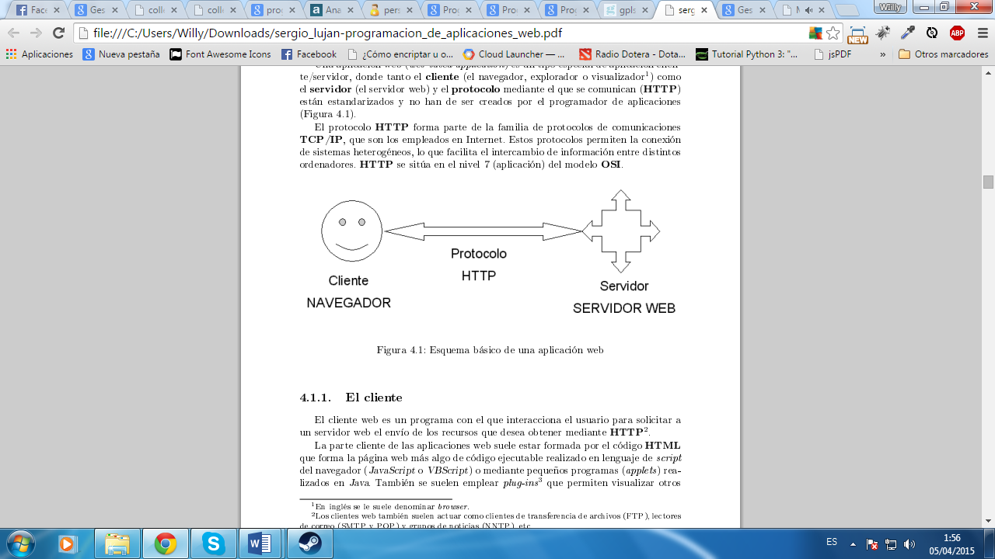

Figura 1 Esquema básico de una aplicación web. Fuente: (MORA, 2002)

* + - 1. **El Cliente**

El cliente web es un programa con el que interacciona el usuario para solicitar a un servidor web él envió de los recursos que desea obtener mediante HTTP. La parte cliente de las aplicaciones suelen estar formadas por el código HTML que forma la página web más algo de código ejecutable realizado en el lenguaje script del navegador, o mediante pequeños programas realizados en java. (MORA, 2002, pág. 48)

* + - 1. **El servidor**

El servidor web es un programa que está esperando permanentemente las solicitudes de conexión mediante el protocolo HTTP por parte de los clientes web. En los sistemas Unix suele ser un demonio y en los sistemas Microsoft Windows un servicio. La parte servidor de las aplicaciones web está formada por: páginas estáticas, recursos adicionales, y programas o scripts que son ejecutados por el servidor web cuando el navegador solicita algunas páginas. La salida de este script suele ser una página HTML estándar que se envía al navegador del cliente. Tradicionalmente este programa o script que es ejecutado por el servidor web se base en la tecnología CGI. (MORA, 2002, pág. 49)

* + - 1. **Estructura de un sitio web**

Posiblemente el aspecto más importante de un sitio web es su contenido, un sitio web con un buen diseño, pero con un pobre contenido es poco probable que triunfe, sin embargo, un sitio web con pobre diseño, pero con un buen contenido sí que puede triunfar. El contenido de un sitio web se suele organizar en una serie de secciones que facilitan su búsqueda y localización. En general, los contenidos se pueden clasificar en dos tipos: comunes y específicos. Los contenidos comunes son aquellos que se pueden encontrar en la mayoría de los sitios web perteneciente a una misma categoría como: grandes compañías, información de contacto, historia de compañía, objetivo, cartera de clientes, etc. Por otro lado, los contenidos específicos son aquellos que incorpora cada sitio web como propios y que no tienen porque encontrase con otros sitios web de la misma categoría. (MORA, 2002, pág. 64)

* + - 1. **HTML**

HTML es un lenguaje de marcas que se emplea para dar formato a los documentos que se quieren publicar en WWW. Los navegadores son capaces de interpretar las etiquetas y mostrar los documentos con el formato deseado. Las páginas web o páginas HTML son unos ficheros escritos en el leguaje HTML. El desarrollo de estas páginas abarca un amplio grupo de tecnologías, desde las páginas más sencillas que son usan HTML hasta las más complejas que usan DHTML, CSS, JS. El lenguaje HTML se base en SGML, un sistema mucho más complejo y complicado de procesamiento de documentos que indica cómo organizar y marcar un documento. HTML define e interpreta las etiquetas de acuerdo A SGML. Las páginas HTML se pueden diseñar usando texto con distintos tipos de letras o colores, imágenes, listas, tablas, etc. Su modo de empleo es muy sencillo; se basa en el uso de etiquetas que indican los elementos que contiene cada página, el formato que hay que aplicar a cada uno de ellos y como se tienes que distribuir por la página. (MORA, 2002, pág. 93)

* + - 1. **Metadatos**

La etiqueta <META > permite indicar los números de metadatos de una forma muy sencilla. Permite incorporar información sobre el contenido de una página. Esta etiqueta sólo puede aparecer en la sesión <HEAD>. Normalmente, esta etiqueta la emplean los motores de búsqueda, los navegadores y las herramientas de diseños de páginas web, pero no la emplean directamente los usuarios que visualizan la página. (MORA, 2002, pág. 102)

* + - 1. **Lenguajes de Script**

Un lenguaje o script es similar a un lenguaje de marcos o un fichero por lotes; una lista de comandos que se pueden ejecutar sin o con la participación del usuario. Se trata en definitiva de un lenguaje de programación, que suele emplearse dentro de un contexto y que no permite programar aplicaciones independientes. Los lenguajes de script suelen ser interpretados, aunque algunos pueden poseer una fase de pseudo compilación con el fin de optimizar su ejecución. Existen multitud de lenguajes de script que se pueden emplear en páginas web, JavaScript, VBscrit, Perl, Rexx, etc. Sin embargo, algunos sólo se pueden emplear en navegadores muy concretos y poco extendidos. Los lenguajes de script más empleados en Internet son JavaScript y en menor medida VBScript. Las aplicaciones más habituales de los lenguajes script en las páginas HTML son:

Validad datos en el cliente y comprobar la consistencia de los valores antes de mandar un formulario al servidor web.

Actualizar campos relacionados en formularios.

Realizar procesamientos que no requieran la utilización de información centralizada. (MORA, 2002, pág. 175)

* + - 1. **JavaScript**

JavaScript es un lenguaje interpretado, basado en objetos y multiplataforma, inventador por Netscape Communitations Corporation, Los navegadores de Netscape fueron los primeros que usaron JavaScript. El primer nombre oficial de este lenguaje fue LiveScript y apareció por primera vez en la versión beta de Netscape Navigator 2.0 en septiembre de 1995, pero poco después fue rebautizado como JavaScript.

El núcleo de JavaScript contiene una serie de objetos, como Arrat, Date, math, Number, String, y un conjunto de elementos del lenguaje como operadores, estructuras de control y sentencias. (MORA, 2002, pág. 182)

* + - 1. **996GridSystem**

El sistema de cuadrícula 960 es un esfuerzo para racionalizar el flujo de trabajo de desarrollo web proporcionando dimensiones de uso común, sobre la base de un ancho de 960 píxeles. Hay dos variantes: 12 y 16 columnas, que pueden utilizarse por separado o en conjunto. La rejilla 12 columnas se divide en porciones que son de 60 píxeles de ancho. La rejilla 16 columnas consiste en incrementos de 40 píxeles. Cada columna tiene 10 píxeles de margen a la izquierda ya la derecha, que crean amplias canalones 20 píxeles entre las columnas. La premisa del sistema es ideal para el prototipado rápido, pero que iba a funcionar igual de bien cuando se integren en un entorno de producción. Hay hojas imprimibles de croquis, diseños de diseño, y un archivo CSS que tienen mediciones idénticas. (Smith., 2014)

* 1. **Conclusiones parciales del capítulo**

Se logró fundamentar teórica y bibliográficamente todos los pasos necesarios para poder llevar a cabo un proceso de gestión documental.

La gestión documental ayuda a que cada documento vaya enlazado y así formar un orden específico que haga posible una sistematización y un orden lógico, y de esta manera poder ayudar a la institución.

La gestión documental permite mejorar los procesos de recopilación, almacenado y visualización de los archivos que contenga la institución y así poder reducir los tiempos de espera al momento de buscar documentos y eliminar procesos innecesarios.

La cadena documental ayudó a la creación de un SID efectivo el cual permitió tener un conjunto de instrumentos para la búsqueda y organización de los documentos almacenados en la Universidad.

# CAPÍTULO II

# MARCO METODOLÓGICO Y PLANTEAMIENTO DE LA PROPUESTA

* 1. **Caracterización del sector, rama, empresa, contexto institucional o problema seleccionado para la investigación**

La Universidad Regional Autónoma de los Andes “UNIANDES” sede Ibarra está ubicada en las calles Flores y Salinas, es un centro de Educación Superior, entidad de derecho privado y laico con personería jurídica y autonomía administrativa y financiera, que ofrece una formación integral.

# Descripción del procedimiento metodológico para el desarrollo de la investigación

Para el desarrollo del tema de “Gestión Documental”, primero se inició identificando el alcance del proyecto que es poder lograr el control de flujos de trabajo e información desde una base de datos segura como lo es PostgreSQL, permitiendo realizar búsquedas sofisticadas y recuperar documentos desde cualquier sitio de UNIANDES Ibarra, teniendo al personal administrativo de la institución como principales usuarios.

Posteriormente se desarrolló el sistema de Gestión Documental, con su respectivo manual de usuario para mayor facilidad de su funcionamiento en caso de que no se pueda comprender el funcionamiento del mismo.

Una vez finalizado el objetivo se realizó la instalación del sistema en la institución y se continuó con el entrenamiento de los usuarios. Luego de realizar una capacitación del sistema lo cual incluye: entrenamiento, soporte y mantenimiento del sistema, hasta que el usuario quede satisfecho.

* + 1. **Metodología Aplicada**

Para el desarrollo de Sistema de Gestión Documental para Uniandes “Ibarra” se aplicó la investigación cualitativa la cual sirvió para poder entender los problemas que tenía la Universidad en el ámbito de la gestión documental, también se aplicó la investigación cuantitativa, ya que se tabulo y analizo los datos obtenidos, el método deductivo con el cual se analizó los procesos internos realizados en la gestión documental, el método inductivo ayudó a identificar las necesidades básicas en la gestión documental las cuales son almacenamiento, recuperación, búsqueda y entrega, además se empleó la metodología de programación extrema (XP), donde el desarrollo de sistema se optimiza permitiendo tener una programación ordenada, con menor taza de errores para de esta manera poder acércanos al resultado esperado.

* + 1. **Población y Muestra**

La población de este proyecto está formada por 21 usuarios principales esto se refiere a la parte administrativa de la Universidad, y 2 administradores, Sr. Amílcar Montenegro Telemática y el Sr. José Jurado Asistente Administrativo. Debido a que el total de la población es demasiado pequeño no se optó por toma una muestra sino a la población total.

*Tabla 2 Población*

|  |  |  |
| --- | --- | --- |
| Población | Número de Elementos | Técnica |
| Departamento Administrativo | 21 | Encuesta |
| Telemática (Sr. Amílcar Montenegro) | 1 | Entrevista |
| Asistente Administrativo (Sr. José Jurado) | 1 | Entrevista |

Fuente: Autor

* + - 1. **Técnicas e instrumentos de la investigación**

Las técnicas que se utilizó para el desarrollo del sistema fue la entrevista a los Sres. José Jurado Asistente Administrativo y Amílcar Montenegro encargado de Telemática, mediante la cual se pudo obtener información acerca de lo que se está investigando y de esta manera poder sacar conclusiones según la información obtenida acerca del tema planteado. La encuesta fue otra técnica usada dirigida al personal administrativo de la Universidad, con la encuesta se pudo obtener información clara en forma numérica y expresada en gráficos estadísticos acerca del tema indagando. Y finalmente el cuestionario nos sirvió para poder formular las preguntas para le entrevista.

* + 1. **Resultados de la Entrevista**

**ENTREVISTA DIRIGIDA AL SR. JOSÉ JURADO ASISTENTE ADMINISTRATIVO DE UNIANDES IBARRA**

Por medio de la presente reciba un cordial saludo de parte de desarrollador del proyecto de Sistema de Gestión Documental para Uniandes “Ibarra”.

**Objetivo:** Obtener información relevante sobre los procesos de Gestión documental que se llevan a cabo en Uniandes Ibarra.

**Instrucciones:** Sírvase de contestar de la manera más comedida las siguientes preguntas.

**1.- ¿Uniandes Ibarra cuenta con un sistema de gestión documental?**

No, cada departamento administrativo de la Universidad almacena sus archivos de forma independiente.

**2.- ¿Cómo se archivan los documentos en Uniandes Ibarra?**

Se los archiva en forma manual, mediante archivos físicos.

**3.- ¿Qué problemas encuentra al momento de archivar los documentos?**

Se organizan por carpetas en varias pestañas (enviados, recibidos).

**4.- ¿Cómo se localiza los documentos solicitados?**

Mediante los nombres de las carpetas.

**5.- ¿En Uniandes Ibarra cuales son las tecnologías que se emplean para la conservación de documentos?**

Mediante medio digitales como email, escaneos, etc.

**6.- ¿Cuál es el tiempo estimado para la conservación de documentos dentro de la Universidad?**

Dos años después de ese tiempo se envían a bodega.

**7.- ¿La Universidad cuenta con registros de todos los documentos obtenidos?**

Sí, pero en forma manual y pueden extraviarse.

**8.- ¿Quién administra los documentos que la universidad almacena?**

Es el responsable de cada departamento en la Universidad.

**9.- ¿Considera usted que debe haber una persona encargada de la administración de los archivos?**

Si, los administrados deben estar en cada departamento

**10.- ¿Considera usted la capacitación y formación del personal en el tema de gestión documental?**

Si, se requiere una capación sobre el tema ya que es importante conocer algún método de preservación, búsqueda y almacenamiento de los documentos que sea actual.

**GRACIAS POR SU COLABORACIÓN**

* + 1. **Resultados de las encuestas**

**ENCUESTA DIRIGIDA AL PERSONAL ADMINISTRATIVO QUE TRABAJA UNIANDES IBARRA**

**Pregunta 1:**

**¿Cree usted que es importante el manejo de un sistema de gestión documental para Uniandes Ibarra?**

Tabla 3 *Importancia de sistema de gestión documental*

|  |  |
| --- | --- |
| Si | 18 |
| No | 3 |
| Total | 21 |

Fuente: Autor

*Figura 2* *Importancia de un sistema de gestión documental.* Fuente: Autor

**Análisis.** La gran mayoría de los encuestados indica que es importante tener un Sistema de gestión documental para la Universidad, debido que esto puede traer beneficios a la institución.

**Pregunta 2:**

**¿Considera usted que debe haber una (s) persona (s) exclusivamente encargada y responsable del archivo?**

Tabla 4 *Encargados de los archivos*

|  |  |
| --- | --- |
| Si | 16 |
| No | 5 |
| Total | 21 |

Fuente: Autor

*Figura 3 Encargados de los archivos.* Fuente: Autor

**Análisis:** El grafico anterior nos indica la necesidad de tener una persona o varias que se encarguen de la gestión documental en el caso del sistema estas personas serían los administradores, ya que estos tendrán acceso completo al sistema.

**Pregunta 3:**

**¿Quién administra los documentos en Uniandes Ibarra?**

Tabla 5 *Administración de documentos*.

|  |  |
| --- | --- |
| Secretaría | 12 |
| Asistentes | 9 |
| Funcionarios Directivo | 0 |
| Otras | 0 |
| Total | 21 |

Fuente: Autor

*Figura 4* *Administración de documentos.* Fuente: Autor

**Análisis.** Según los resultados obtenidos se logra observar que las secretarías de cada departamento deben ser las encargadas de la administración de los documentos en su área correspondiente con más de la mitad de los resultados, seguido muy de cerca por los asistentes administrativos.

**Pregunta 4:**

**¿Considera que es importante la capacitación y formación del personal en el tema de la gestión documental?**

Tabla 6 *Capacitación acerca de la gestión documental.*

|  |  |
| --- | --- |
| Si | 21 |
| No | 0 |
| Total | 21 |

Fuente: Autor

*Figura 5* *Capacitación acerca de la gestión documental.* Fuente: Autor

**Análisis.** Todos los encuetados indican la necesidad de que sean capacitados en gestión documental, para así poder tener conocimientos acerca de este tema.

**Pregunta 5:**

**¿La Universidad cuenta con un espacio establecido y suficiente para la organización y conservación de los documentos permitiendo su adecuado manejo?**

Tabla 7 *Espacio suficiente para la conservación de documentos.*

|  |  |
| --- | --- |
| Si | 21 |
| No | 0 |
| Total | 21 |

Fuente: Autor

*Figura 6* *Espacio suficiente para la conservación de documentos.* Fuente: Autor

**Análisis.** De igual forma aquí los encuestados nos indican que la Universidad si cuenta con un espacio para administrar los documentos

**Pregunta 6:**

**¿A qué tipos de riesgos están expuestos los documentos?**

Tabla 8 *Riesgos de los documentos*.

|  |  |
| --- | --- |
| Natural | 16 |
| Incendio | 7 |
| Robo | 0 |
| Otros | 0 |
| Total | 21 |

Fuente: Autor

*Figura 7* *Riesgos de los documentos.* Fuente: Autor

**Análisis:** Según estos resultados los documentos almacenados son más propensos a sufrir un deterioro natural debido a diferentes factores como la humedad, y menos posibilidades de Incendios, robos u otros.

**Pregunta 7:**

**¿En qué material están elaboradas las unidades de depósito de los archivos?**

Tabla 9 *Materiales de los almacenes de documentos.*

|  |  |
| --- | --- |
| Madera | 0 |
| Metal | 21 |
| Otros | 0 |
| Total | 21 |

Fuente: Autor

*Figuran 8 Materiales de los almacenes de documentos.* Fuente: Autor

**Análisis:** El material de los almacenes donde se encuentran los documentos está elaborado en metal, esto indica la totalidad de la población.

**Pregunta 8:**

**¿Cuál es el tiempo de duración de los archivos físicos y digitales dentro de la Universidad?**

Tabla 10 *Tiempo de almacenamiento de los documentos*.

|  |  |
| --- | --- |
| 1 a 12 meses | 3 |
| 13 a 24 meses | 16 |
| 25 a 36 meses | 2 |
| Otros | 0 |
| Total | 21 |

Fuente: Autor

*Figura 9* *Tiempo de almacenamiento de los documentos.* Fuente: Autor

**Análisis:** El tiempo promedio que los documentos deben ser almacenados según las encuestas es de 13 a 14 meses con casi todos los resultados, ya que este sería el tiempo óptimo de preservación.

**Pregunta 9:**

**¿Qué tipo de conservación maneja con los documentos de la Universidad?**

Tabla 11 *Formas de preservar documentos*.

|  |  |
| --- | --- |
| Conservación Total | 1 |
| Selección | 14 |
| Almacenamiento | 6 |
| Otros | 0 |
| Total | 21 |

Fuente: Autor

*Figura 10* *Formas de preservar documentos.* Fuente: Autor

**Análisis:** La forma de preservación de los documentos debe ser por medio de la selección, es decir solo se deben almacenar los documentos que tengan importancia, este resultado es aceptado por la mayoría de los encuetados.

**Pregunta 10:**

**¿Cómo se organiza e identifica los documentos?**

Tabla 12 *Formas de organizar documentos*.

|  |  |
| --- | --- |
| Alfanumérico | 2 |
| Numérico | 16 |
| Alfabético | 3 |
| Otros | 0 |
| Total | 21 |

Fuente: Autor

*Figura 11* *Formas de organizar documentos.* Fuente: Autor

**Análisis:** Para poder tener un óptimo proceso de almacenamiento de documentos según la mayor parte de los encuestados es mediante códigos numéricos, otros resultados indican que el almacenamiento se debe realizar mediante códigos alfanuméricos y alfabéticos pero con menor porcentaje de resultados.

* + - 1. **Análisis de la encuesta realizada.**

Según los datos obtenidos podemos concluir que debido a la falta de organización de los documentos que la institución tiene es necesario el uso de un sistema de gestión documental para de esta manera poder tener un respaldo de los documentos que aquí existan, también es importante que exista una capacitación sobre el tema, ya que existe un desconocimiento acerca de la gestión documental en la Universidad.

* 1. **Propuesta del investigador: modelo, sistema, metodología, procedimiento**

Para poder realizar la gestión documental dentro de la Institución se tomó como referencia QUIPUX, el cual es un sistema de desarrollado por el gobierno, este sistema ayudo a la creación de las interfaces principales del sistema, así como también con los procesos que se debe realizar al momento de guardar documentos.

Para el desarrollo del proyecto se usó la metodología XP, ya que es una metodología ágil y efectiva para poder modelar y documental un proyecto de software, esta metodología persigue el objetivo de aumentar la productividad, a realizar diseños simples y efectivos al momento del desarrollo.

Entre las características fundamentales que obtenemos al usar esta metodología tenemos:

Desarrollo iterativo e incremental: pequeñas mejoras, unas tras otras. Pruebas unitarias continuas: frecuentemente repetidas y automatizadas, incluyendo pruebas de regresión. Se aconseja escribir el código de la prueba antes de la codificación.

Tener una frecuente integración del programador con el cliente o usuario. Se recomienda que un representante del cliente trabaje junto al equipo de desarrollo. Corrección de todos los errores antes de añadir nueva funcionalidad. Hacer entregas frecuentes.

Refactorización del código, es decir, reescribir ciertas partes del código para aumentar su legibilidad y mantenibilidad, pero sin modificar su comportamiento. Las pruebas han de garantizar que en la refactorización no se ha introducido ningún fallo.

Propiedad del código compartida: en vez de dividir la responsabilidad en el desarrollo de cada módulo en grupos de trabajo distintos, este método promueve el que todo el personal pueda corregir y extender cualquier parte del proyecto. Las frecuentes pruebas de regresión garantizan que los posibles errores serán detectados.

Simplicidad en el código: es la mejor manera de que las cosas funcionen. Cuando todo funcione se podrá añadir funcionalidad si es necesario. La programación extrema apuesta que es más sencillo hacer algo simple y tener un poco de trabajo extra para cambiarlo si se requiere, que realizar algo complicado y quizás nunca utilizarlo.

Entre las actividades principales de la metodología XP, tenemos la codificación, la realización de pruebas, el escuchar al usuario que el que te va usar el sistema y por último diseñar el sistema.

* 1. **Conclusiones parciales del capítulo**

Todos los procesos encontrados dentro de la institución en lo referente a la gestión documental son realizados en forma manual, lo que ocasionaba problemas al momento de localizar estos documentos.

La metodología XP permitió adquirir información de manera sencilla y con gran accesibilidad para el desarrollo del sistema ya que sigue una programación organizada, y una satisfacción al programar adaptándose fácilmente a las circunstancias.

El uso de sistemas como Quipux y Orfeo ayudó a identificar las partes principales de un sistema de gestión Documental.

# CAPÍTULO III.

# DESARROLLO DE LA PROPUESTA

# Procedimiento de la aplicación de los resultados de la investigación.

# Tema

Sistema de Gestión Documental para la Universidad regional Autónoma de los Andes extensión Ibarra

# FASE 1: Planeación

* + - 1. **Historias de Usuario**

*Tabla 13 Historia de Usuario Administrador*

|  |  |
| --- | --- |
| Número Historia: | 01 |
| Número Historia: | Gestión de Usuarios |
| Fecha: | 10 Marzo del 2014 |
| Entrevistado: | Administrador con privilegios |
| Tiempo Estimado: | 1 Hora |
| Descripción: | Los administradores con privilegios tienen acceso a crear nuevos usuarios, realizar todo tipo de modificaciones, revisar reportes generales, así como dar permisos especiales a cada usuario del sistema |

Fuente: Autor

*Tabla 14 Historia de Usuarios Generales*

|  |  |
| --- | --- |
| Número Historia: | 02 |
| Número Historia: | Gestión de Usuarios |
| Fecha: | 11 Marzo del 2014 |
| Entrevistado: | Usuarios Generales |
| Tiempo Estimado: | 1 Hora |
| Descripción: | Los usuarios generales son las personas que corresponden al área administrativa de la Universidad, este tipo de usuarios tendrán acceso solamente a las partes necesarios de la Gestión Documental, el envío, recepción y modificación de los archivos enviados |

*Fuente: Autor*

* + - 1. **Cronograma de Actividades**

Mediante el siguiente cronograma se llevó a cabo un seguimiento del desarrollo del sistema de Gestión Documental para la Universidad Regional Autónoma de los Andes extensión Ibarra.

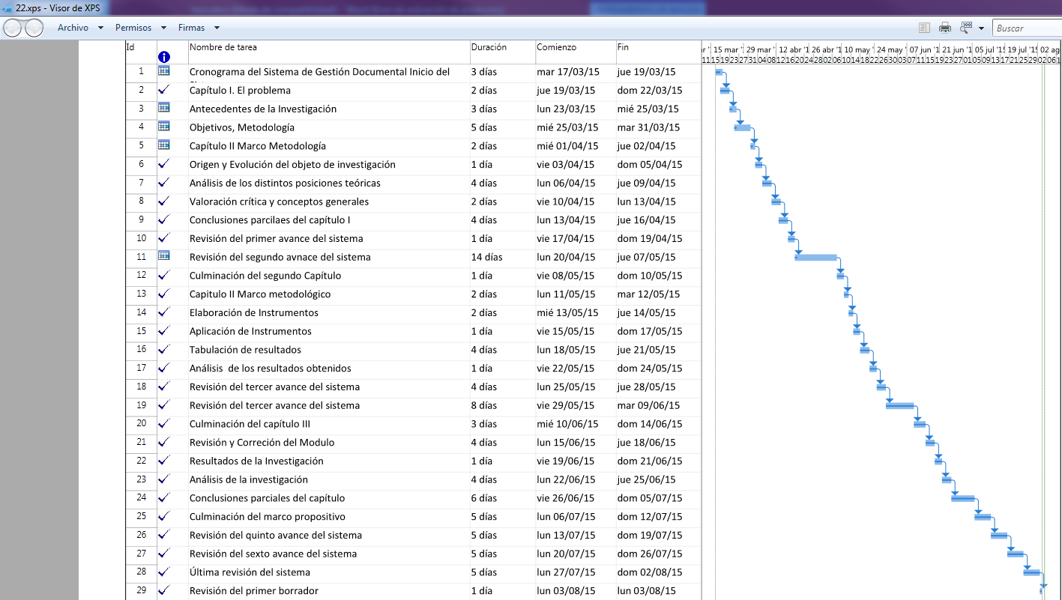

*Figura 12 Cronograma de Actividades* Fuente Autor

* + - 1. **Recursos Utilizados**

*Tabla 15 Recursos Tecnológicos*

|  |  |  |  |
| --- | --- | --- | --- |
| Programas | Versiones | Costos | Descripción |
| Sublime Text3 | Sublime Text3 build 3047 | Libre | Es un editor de código libre y fácil de utilizar |
| PostgreSQL | Postgres 9.2 | Libre | Es un sistema de gestión de bases de datos relacional el cual permite mediante un servidor de bases de datos almacenar datos de forma segura. |
| Xampp | Xampp v3.2.1 | Libre | XAMPP es una distribución de Apache completamente gratuita y fácil de instalar que contiene MySQL, PHP y Perl. Xampp nos permite ejecutar un servidor web para de esta manera poder ejecutar el sistema. |
| Navegadores web (Chrome, Mozilla, Opera) | Chrome Versión 43.0.2357.81 m, Mozilla versión 35, Opera 15.0 | Libre | Los navegadores son importantes para el desarrollo del sistema, debido a que en estos se pueden realizar las pruebas necesarias de funcionamiento y permite ejecutar la aplicación |

*Fuente: Autor*

*Tabla 16 Recursos Técnicos*

|  |  |
| --- | --- |
| Recursos | Descripción |
| Memory Flash | Permite llevar la información a todo lado |
| Computadores | Equipo necesario para poder realizar el desarrollo del sistema |
| Equipo de Grabación | Necesario durante las entrevistas |

*Fuente: Autor*

* + - 1. **Interacciones:**

Integrante: Willi Narváez

Rol: Programador

*Tabla 17 Iteraciones*

|  |  |  |  |
| --- | --- | --- | --- |
| FECHA (día, mes) | ACTIVIDAD REALIZADA | TIEMPO (h) | OBSERVACIONES |
| 17 Marzo | Inicio del Sistema | 1 | Primera toma de decisiones con los integrantes del proyecto (programador) |
| 19 Marzo | Capítulo I. El problema | 2 | Entrevista con el director de Uniandes Ibarra para concluir las necesidades del proyecto |
| 23 Marzo | Antecedentes de la Investigación | 5 | Aquí se conoce los tipos de usuario que habrán para el sistema, historias de usuario |
| 25 Marzo | Objetivos, Metodología a emplear, verificación de las historias de usuario | 6 | Verificación de las historias de usuario si están o no correctamente realizadas, objetivos general, específicos y la metodología a emplear |
| 01 Abril | Capítulo II. Marco Teórico | 8 | Realización del marco teórico para la elaboración del documento |
| 03 Abril | Origen y evaluación del objeto de investigación, primer prototipo del sistema con el usuario | 2 | Entrega y revisión por parte del asesor sobre el desarrollo del sistema |
| 06 Abril | Análisis de las distintas posiciones teóricas sobre el objeto de investigación y modificaciones sobre los prototipos de la aplicación | 10 | Cambios realizados en la iteración anterior |
| 10 Abril | Valoración crítica y conceptos fundamentales, presentación de los cambios realizados | 5 | Entre los cambios presentados esta la base de datos y los cambios sugeridos por el asesor. |
| 13 Abril | Conclusiones parciales del capítulo y diseño de las interfaces principales del sistema | 48 | Diseño de las interfaces principales del sistema |
| 17 Abril | Revisión del avance del sistema | 2 | Revisión del sistema con el asesor (interfaces básicas, base de datos) |
| 20 Abril | Segunda Revisión del Sistema | 1 | Corrección de los errores encontrados durante la corrección anterior |
| 08 Mayo | Finalización del capítulo II y creación del módulo de ingresos básicos del sistema | 30 | Este módulo corresponde a las partes de ingresos básicos (creación usuario, medios de recepción, tipos de documento, etc.) |
| 11 Mayo | Capítulo III Marco Metodológico y revisión del módulo creado en la iteración anterior | 5 | Revisión con el asesor acerca de módulo creado |
| 13 Mayo | Elaboración de los instrumentos (encuestas, entrevistas) | 5 | Elaboración del preguntas para la encuesta |
| 15 Mayo | Aplicación de los instrumentos y creación del módulo de envío y recepción de documentos | 30 | En este módulo se va a guardar los archivos que se envíen de los diferentes usuarios del sistema |
| 18 Mayo | Tabulación de los resultados obtenidos y revisión del módulo creado anteriormente | 10 | Revisión de módulo de envió con el asesor |
| 22 Mayo | Análisis de los resultados y correcciones de los errores encontrados en la interacción anterior | 5 |  |
| 25 Mayo | Revisión del tercer avance del sistema | 5 | Creación del módulo de guardado, recuperación y búsqueda de los documentos que el sistema almacena |
| 29 Mayo | Revisión del cuarto avance del sistema y corrección de la iteración anterior | 1 | Revisión del módulo de búsqueda y recuperación con el asesor del proyecto |
| 10 Junio | Finalización del capítulo III y corrección de los errores encontrados | 30 |  |
| 15 Junio | Marco Propositivo y creación del módulo de auditoria del sistema | 100 | Este módulo permite mediante procesos almacenados el control de todos los movimientos que se realicen en el sistema y poder guardarlos para poder llevar un control |
| 19 Junio | Resultados de la investigación | 10 |  |
| 22 Junio | Análisis de la investigación, y corrección de los problemas encontrados del módulo de auditoría | 20 |  |
| 26 Junio | Conclusiones parciales del capítulo y creación del Backus de la base de datos | 10 | El backup nos permite tener un control sobre la información que la base contenga |
| 06 Julio | Culminación del marco del propositivo, revisión sobre el módulo de backup | 1 | Revisión con el asesor sobre el módulo presentado |
| 13 Julio | Revisión del quinto avance del sistema y cambios del módulo anterior | 5 |  |
| 20 Julio | Revisión del sexto avance y mantenimiento y prueba del sistema | 20 | El sistema en este paso está en revisión con datos reales, aquí es donde se puede encontrar algunos errores que puedan tener los procesos creados |
| 27 Julio | Última revisión del sistema y corrección sobre el mantenimiento | 5 |  |
| 03 Agosto | Revisión del primer borrador | 10 |  |

*Fuente: Autor*

* + - 1. **Programación Individual**

El sistema está elaborado por una sola integrante, mi persona, coordinados los diferentes módulos en pequeñas entregas para así poder hacer revisar al asesor y corregir los problemas que se encuentren.

* + 1. **FASE 2: DISEÑO**
       1. **Diseños Simples**

Las interfaces realizadas permitirán registrar los datos con facilidad tanto para el administrador como para el usuario regular. La aplicación consta con diseños simples y sencillos para la comodidad del usuario para de esta manera poder explorar el sistema de una forma óptima.

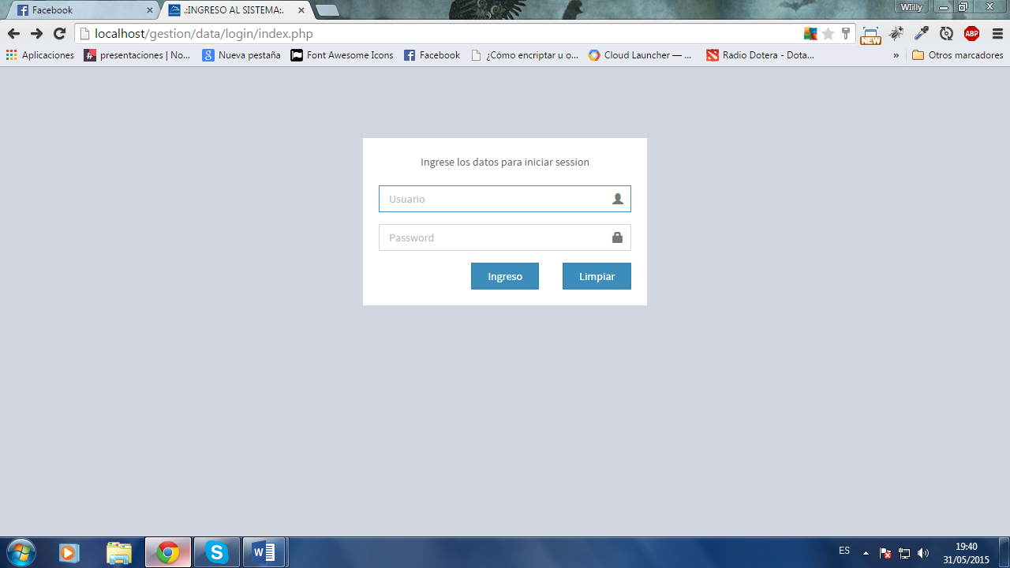

*Figura 13 Formulario de Ingreso.* Fuente Autor

El formulario de ingreso al sistema nos permite poder acceder a la aplicación y a todo el contenido que esta tiene. El formulario de ingresos de nuevos usuarios permite a un usuario administrador poder crear y modificar los datos de cada usuario, así como el nivel de acceso de cada uno.

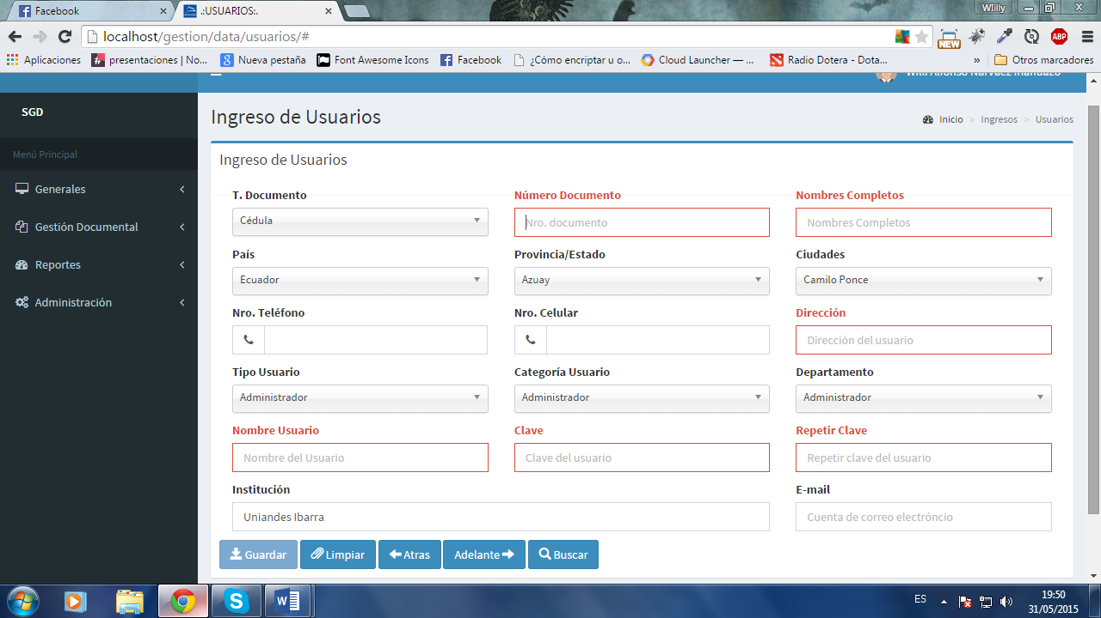

*Figura 14 Formulario de creación de usuarios* Fuente Autor

* + - 1. **Envió de documentos a los diferentes usuarios del sistema**

Este formulario permite enviar documentos o información a cada usuario que se encuentre en la base de datos.

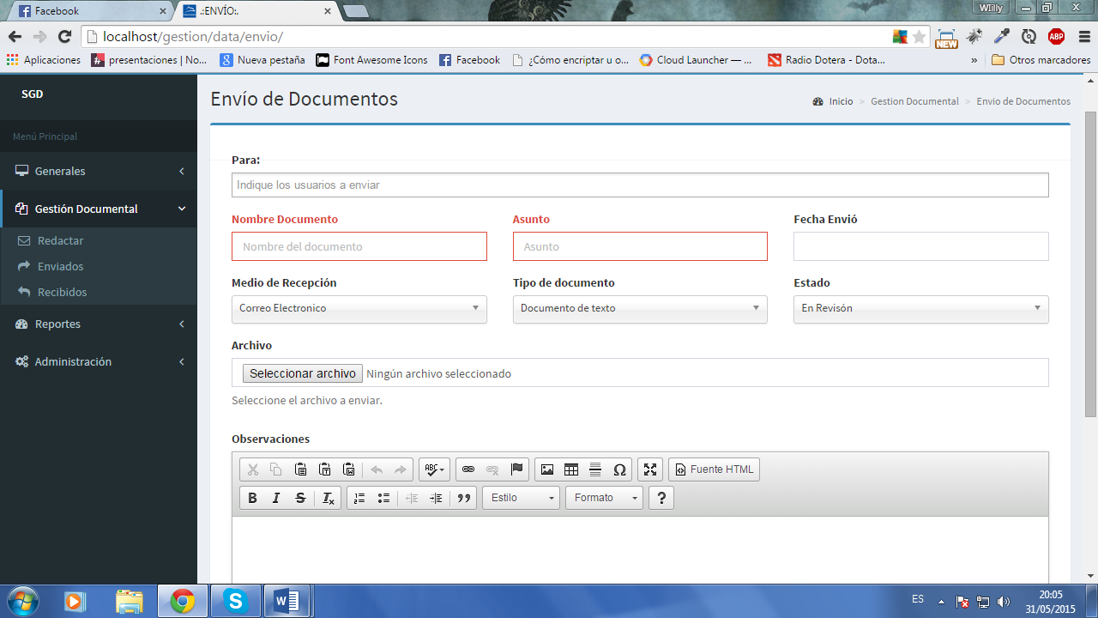

*Figura 15 Formulario de envío de documentos* Fuente: Autor

* + - 1. **Vista previa de los documentos enviados**

Este formulario nos indica una vista de cómo quedará un archivo enviado y como será visualizado por el usuario correspondiente.

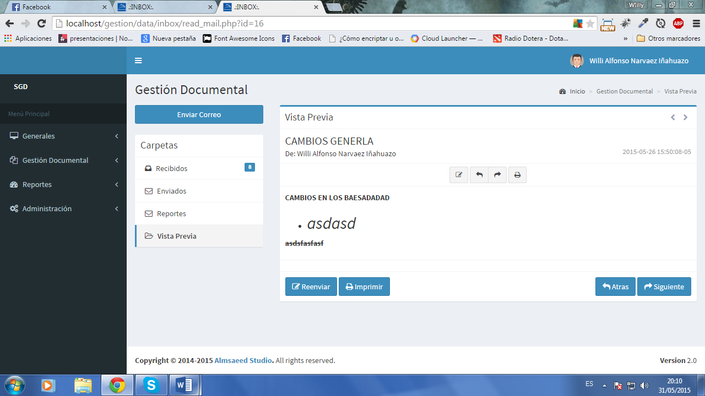

*Figura 16 Vista previa* Fuente: autor

* **Riesgos**

Xp sugiere a los desarrolladores realizar una profunda investigación, con la cual se deberá reducir al máximo el o los riesgos que suponen los problemas encontrados para poder dar la mejor solución sin retrasar el proceso de producción de la aplicación

* **Refactorizar**

Dentro de la aplicación se buscar la reutilización de diferentes partes del código, con el fin de por optimizar el funcionamiento bien sea en la estructura o en la codificación. Es común rehusar el código ya creado para que posteriormente sea reutilizado como es el caso de las funciones.

* **Gestión Documental**

Es el conjunto de normas técnicas y practicas usadas para administrar el flujo de documentos de todo tipo en una organización.

* + - 1. **CASOS DE USO**

Para el desarrollo de este proyecto se dio a conocer los siguientes casos de uso.

1. **Caso de uso autentificación**

Este caso de uso de nos indica la autentificación que se lleva a cabo, sin importar que tipo de usuario sea, una vez puesta sus datos de ingreso de espera entre usuarios y administradores



*Figura 17 Inicio de sesión* Fuente: autor

1. **Caso de uso: Usuario**

Este caso de uso nos indica los procesos que pude tener un usuario dentro del sistema como es el poder enviar y recibir documentos y de la misma manera poder modificarlos, también poder buscar en los documentos que tengan como destino este usuario.



*Figura 18 Proceso Usuario* Fuente: Autor

1. **Caso de Uso: Administrador**

Este caso de uso nos indica el proceso que lleva a cabo el administrador del sistema como poder crear más usuario y modificarlos a voluntad, dar permiso a usuarios en específico, poder ver los reportes del sistema, poder enviar, modificar y recibir cualquier documento destinado al administrador, y también poder buscar palabras en cualquier documento de cualquier usuario.



*Figura 19 Proceso Administrador* Fuente: Autor

1. **Caso de Uso: Guardar Documento**

Este caso de uso nos indica el proceso que lleva a cabo cualquier usuario al momento de subir un documento a la base de datos.



*Figura 20 Guardar un documento* Fuente: Autor

1. **Caso de Uso: Recuperación de un Documento**

Este caso de uso nos indica el proceso para poder visualizar o descargar un documento que se haya enviado o recibidos por un usuario.



*Figura 21 Recuperación de un documento Fuente: Autor*

1. **Caso de Uso: Búsqueda de palabras**

En este caso de uso podemos ver cómo realizar la búsqueda de texto dentro del documento que hay en el sistema, como se realizar la conversión de un archivo para poder extraer todo el texto dentro del mismo y poder buscar la cadena deseada de esta manera poder indicar al usuario todos los archivos que coincidas con las palabras deseadas, así como el proceso actual en el que se encuentra el documento.



*Figura 22 Búsqueda de palabras Fuente: Autor*

1. **Caso de Uso: Base de datos**

Este caso de uso es sobre la base de datos del sistema las tablas que contiene, las relaciones entre ellas, y los tipos de datos que tienen, en este caso de uso la tabla principal es la de archivo ya que en dicha tabla se almacenara el documento convertido en binario, los datos del responsable, la fecha, el asunto, tipo de documento de quién guardo cada documento.

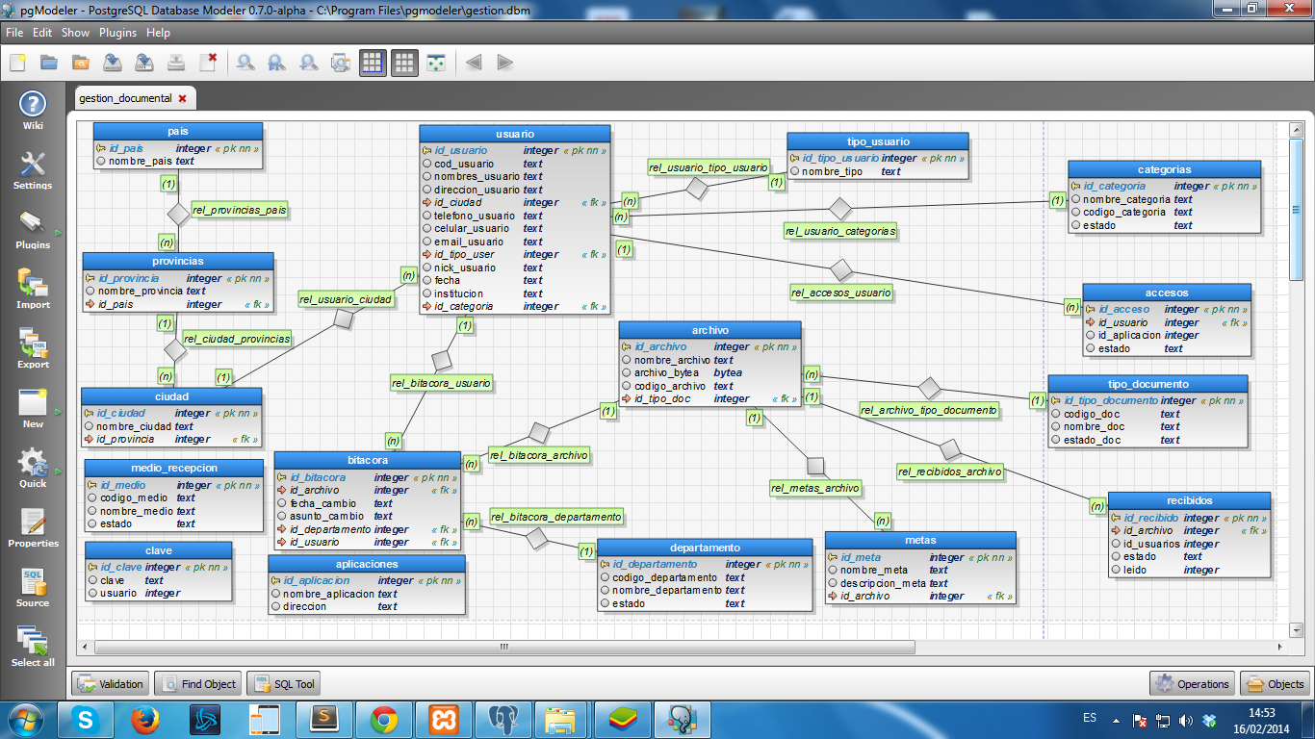

*Figura 23 Base de datos del proyecto* Fuente: Autor

# 3.1.3.4 Descripción de los participantes en el proyecto

Para proveer una forma efectiva de metodología que se ajuste a las necesidades de los usuarios, es necesario identificar e involucrar a todos los participantes en el proyecto como parte del proceso de modelado de requerimientos. También es necesario identificar a los usuarios de la aplicación y asegurarse que el conjunto de participantes en el proyecto lo representa adecuadamente. Esta sección muestra los principales y los usuarios involucrados en el proyecto, así como los problemas más importantes que estos perciben para enfocar la solución propuesta hacia ellos.

* + - 1. **Resumen de Stakeholders**

*Tabla 18 Resumen de Stakeholders*

|  |  |  |
| --- | --- | --- |
| Nombre | Descripción | Responsabilidades |
| Willi Narváez | Desarrollador del sistema de Gestión Documental para UNIANDES Ibarra | Módulo de inicio del sistema, módulo de almacenado de archivos, módulo de búsqueda de documentos, módulo de auditoria y backup de sistema. |

Fuente: Autor

* + - 1. **Resumen de Asesores**

*Tabla 19 Resumen de Asesores*

|  |  |  |
| --- | --- | --- |
| NOMBRE | DESCRIPCIÓN | RESPONSABILIDADES |
| Sr. José Jurado | Administrador del sistema de Gestión Documental | Revisar las funcionalidades del sistema |
| Sr. Amílcar Montenegro | Administrador del sistema | Revisión de los módulos del sistema |

Fuente: Autor

* + 1. **FASE 3: CODIFICACIÓN**

En el desarrollo del sistema de Gestión Documental se siguió algunos estándares de codificación ya creados como la identación de llaves. Ya que programar bajo estándares mantiene el código consistente y facilita su comprensión y escalabilidad. Se creó test para poder probar el funcionamiento de los distintos códigos implementados esto ayudó a encontrar y corregir los diferentes problemas encontrados durante el test. Se dividió las tareas a programar en pequeñas unidades, para que de esta manera se vaya desarrollando la tarea completa por partes. En esta fase se desarrolló algunas funciones principales como la conexión a la base de datos.

* + - 1. **Función 1: Conexión a la base de datos**

Esta función nos permite la conexión de PostgresSQL, en la que se debe poner paramentos como el host, el usuario, el puerto de conexión, la clave y el nombre de la Base de datos.

<? php

function conectarse() {

if (!($conexion = pg_connect("dbname=gestion_documental port=5432 user=postgres password=root1212"))) {

exit();

} else {

}return $conexion;

}conectarse();

?>

* + - 1. **Función 2: Búsqueda de archivos**

Esta función nos permitió buscar una palabra dentro de todos los documentos de la base de datos mediante la conversión de un archivo a xml y eliminando la codificación especial de cada tipo de archivo como txt, docx, doc, xls.ppt, dpf, odt, y por último enviando los resultados obtenidos a la pantalla del cliente para su disposición.

<?php

include 'base.php';

conectarse();

session_start();

$data=0;

$lista = array();

error_reporting(0);

$palabra=$_POST['palabra'];

if($_SESSION['nivel']=="ADMINISTRADOR"){

$consulta=pg_query("select * from archivo,departamento,tipo_documento where archivo.id_departamento=departamento.id_departamento and archivo.id_tipo_doc=tipo_documento.id_tipo_documento");

}

else{

$consulta=pg_query("select * from archivo,departamento,tipo_documento where archivo.id_departamento=departamento.id_departamento and archivo.id_tipo_doc=tipo_documento.id_tipo_documento and id_usuario='$_SESSION[id]'");

}

while($row=pg_fetch_row($consulta)){

$ext="";

$document = '../archivos/'.$row[1];

$ext = end(explode('.', $document));

if($ext=='doc'){

doc_to_text($document);

$data= doc_to_text($document);

}

else{

if($ext=='odt'){

odt_to_text($document);

$data=odt_to_text($document);

}

else{

if($ext=='docx'){

docx_to_text($document);

$data=docx_to_text($document);

}

else{

if($ext=='xlsx'){

xlsx_to_text($document);

$data=xlsx_to_text($document);

}

else{

if($ext=='pptx'){

pptx_to_text($document);

$data=pptx_to_text($document);

}

else{

if($ext=='txt'){

$data = file_get_contents($document);

}

else{

if($ext=='pdf'){

include 'pdf2text.php';

$data = pdf2text ($document);

} } }} }}}

if(preg_match("/".$palabra."/i", $data))

{

$lista[]=$row[5];

$lista[]=$row[1];

$lista[]=$row[4];

$lista[]=$row[0];

$lista[]=$row[11];

$lista[]=$row[15];

} }

echo $lista=json_encode($lista);

?>

* + - 1. **Función 3: Coincidencia de palabras**

Esta función utiliza preg_match de PHP que nos permite buscar coincidencias entre las cadenas de texto. Es una de las funciones más importantes en el sistema. Otra funcionalidad es que nos pide un parámetro para poder saber si a visualizar o descargar el documento deseado de ahí procede a buscar el documento en la base de datos y por último crea la cabecera del documento según corresponda y muestra el resultado en pantalla.

<?php

error_reporting(0);

#el dato d=1 indica que se va a forzar la descarga

$d=isset($_REQUEST['f'])?$_REQUEST[“d”]:0;

$id=isset($_REQUEST['id'])?$_REQUEST['id']:0;

# Conexión a la base de datos

$link = pg_connect("host=localhost user=postgres password=root1212 dbname=gestion_documental") or die(pg_last_error($link));

# Recupera el archivo en base al ID

$sql = "select id_archivo, nombre_archivo, asunto,

coalesce(archivo_bytea,'-1') as archivo_bytea from archivo where id_archivo='$id'";

$result=pg_query($sql);

/**/

$consulta1="select descripcion_meta from metas where id_archivo='$id' and nombre_meta='tipo'";

$consulta2="select descripcion_meta from metas where id_archivo='$id' and nombre_meta='peso'";

$result1=pg_query($consulta1);

$result2=pg_query($consulta2);

$result1=pg_query($link, $consulta1);

$result2=pg_query($link, $consulta2);

$result=pg_query($link, $sql);

if(!$result || pg_num_rows($result)<1){

header("Location: index.php");

exit();

}

$row=pg_fetch_array($result,0);

pg_free_result($result);

$row1=pg_fetch_array($result1,0);

pg_free_result($result1);

$row2=pg_fetch_array($result2,0);

pg_free_result($result2);

$isoid=false;

if($row['archivo_bytea']==-1) $isoid=true;

//if($row['archivo_oid']==-1) $isoid=true;

if($row['archivo_bytea']==-1) die('No existe el archivo para mostrar o bajar');

if($isoid){

pg_query($link, "begin");

# Abre el objeto blob

//$file=pg_lo_open($link, $row['archivo_oid'], "r");

}

else{

$file=pg_unescape_bytea($row['archivo_bytea']);

}

if($d==1){

header("Cache-control: private");

header("Content-type: $row1[descripcion_meta]");

header("Content-Disposition: attachment; filename=\"$row[nombre_archivo]\"");

header("Content-length: $row2[descripcion_meta]");

header("Expires: ".gmdate("D, d M Y H:i:s", mktime(date("H")+2, date("i"), date("s"), date("m"), date("d"), date("Y")))." GMT");

header("Last-Modified: ".gmdate("D, d M Y H:i:s")." GMT");

header("Cache-Control: no-cache, must-revalidate");

header("Pragma: no-cache");

if($isoid){

# Imprime el contenido

pg_lo_read_all($file);

# Cierra el objeto

pg_lo_close($file);

# Compromete la transacción

pg_query($link, "commit");}

else{

# Imprime el contenido del archivo

print $file;}

pg_close($link); }

else{

echo "<iframe src='../archivos/$row[nombre_archivo]'></iframe>";}

?>

* + 1. **FASE 4: PRUEBAS**

La realización de pruebas permitió verificar el correcto funcionamiento de nuestras funciones antes de ser implantados.

* + - 1. **Identificación de parámetros**
* **Velocidad**

Este parámetro de evaluación nos permite conocer el tiempo de respuesta y ejecución que tiene el sistema al ejecutar cierta cantidad de peticiones

1. **Velocidad de ejecución.** Es el tiempo expresado en milisegundos la cual nos indica el tiempo de ejecución de una petición
2. **Velocidad total de ejecución** Es el tiempo total que se demora el sistema en cumplir todas las peticiones solicitadas también se mide en milisegundos
3. **Tasa de transferencia:** La tasa de trasferencia nos el número de bits que se transmiten por unidad de tiempo, a través de un dispositivo digital.
4. **Peticiones fallidas:** Este parámetro nos indica la cantidad de peticiones que fallan.

* **Rendimiento**

Estas pruebas nos ayudan a determinar qué tan rápido se ejecutan las tareas dentro del sistema, nos ayudan a comprobar la calidad del sistema.

* + - * 1. **Pruebas de carga.** Estas pruebas nos ayudan observar el comportamiento del sistema bajo una cantidad determinada de peticiones y usuarios concurrentes que usan la aplicación, también nos indican el tiempo los tiempos de espera y de respuesta que tienen estas peticiones.
        2. **Pruebas de estrés** Estas pruebas nos ayudan a determinar la solidez del sistema en momentos de carga extrema, en estas pruebas intentaremos demostrar la cantidad máxima de peticiones que puede soportar el sistema.
        3. **Prueba de volumen.** Esta prueba permite verificar el rendimiento del sistema dentro de un lapso de tiempo determinado.

Estos parámetros son probados durante cada prueba realizada, para esto se utilizó la herramienta de ApacheBench y el inspector de google Chrome

* **Seguridad**

Esta prueba nos permite verificar si el usuario tiene o no acceso a las funciones o tareas no permitidas, o no iniciadas. Estas pruebas permiten garantizar la seguridad deseada dentro del sistema.

1. **Inicio de sesión.** Esta prueba permite conocer si el usuario conectado puede o no entrar a las tareas permitas, dependiendo de su nivel de acceso.
2. **Codificación.** Aquí podemos demostrar el nivel de seguridad que tienen las contraseñas al ser enviadas del cliente al servidor y viceversa.
3. **Acceso de usuarios.** En esta prueba podemos ver si el nivel de usuario actual permite o no cambiar los niveles de los demos usuarios del sistema
   * + 1. **Métricas de los parámetros**

*Tabla 20 Métricas de los parámetros*

|  |  |
| --- | --- |
| Tipo | Descripción |
| Unidades de medida | Segundos, milisegundos, Kbyte/segundo |
| Herramientas de evaluación | Inspector de google, experiencia personal,apache bench |

Fuente: Autor

* + - 1. **Pruebas**
* **Pruebas de inicio de sesión.**

*Tabla 21 Inicio de Sesión*

|  |  |  |  |
| --- | --- | --- | --- |
|  | EQUIPO 1 | EQUIPO 2 | EQUIPO 3 |
| Peticiones Fallidas | 0 | 0 | 0 |
| Total de transferencia | 8436000 bytes | 8436000 bytes | 8436000 bytes |
| Peticiones por segundo(promedio) | 110.37 * segundo | 112.77 * segundo | 103.15 * segundo |
| Tiempo de respuesta (promedio) | 906.052 ms | 886.751 ms | 969.455 ms |
| Tiempo total de respuesta (promedio) | 9.061 ms | 8.868 ms | 9.695 ms |
| Tasa de transferencia | 909.25 Kbyte/sec | 929.04 Kbyte/sec | 849.78 Kbyte/sec |
| Peticiones | 1000 | 1000 | 1000 |
| Conexiones | 100 | 100 | 100 |
| Seguridad en el diseño | Si | Si | Si |
| Encriptación contraseña | Si | Si | Si |
| Seguridad en la Implantación | Si | Si | Si |
| Sesiones | Si | Si | Si |

Fuente: Autor

*Tabla 22 Descripción de la prueba Inicio de Sesión*

|  |  |  |  |  |  |  |
| --- | --- | --- | --- | --- | --- | --- |
| Descripción | Sistema Operativo | Navegador web | Servidor | | Leguaje de programación | |
| Esta prueba nos indicara cómo reacciona el sistema frente a varios accesos simultáneos, para esta prueba se ha indicado 1000 peticiones que se van a enviar y 100 conexiones recurrentes, realizadas sobre 3 máquinas con diferentes características | Windows 7 | Google chrome  Mozilla Firefox | Apache server | | PHP 5.4.7 | |
| **Base de datos** | **Herramienta** | **Usuarios** | | **Conexiones** | |
| PostgresSQL 9.2 | Apache bench. Es una herramienta de apache que nos sirve para medir la velocidad y trasferencia de peticiones | 1000 usuarios | | 100 conexiones concurrentes | |
| **Equipo 1** | **Equipo 2** | | **Equipo 3** |
| M. RAM: 4 GB  ProcesadorI5 2.4 GHz | M. RAM: 8 GB  Procesador I5 2.9 GHz | | M. RAM: 8 GB  Procesador I7 2.1 GHz |

Fuente: Autor

Las peticiones fallidas en esta prueba son de 0 lo que significa que el sistema al iniciar una sesión puede soportar sin problemas 100 conexiones sin perder ninguna, esto indica que el sistema sea confiable al momento de que múltiples usuarios intenten acceder al sistema a la vez. El tiempo de respuesta de una petición a otra es de menos de 1 segundo lo que nos indica la velocidad en que el sistema realizar una acción determinada. El tiempo total de respuesta fue de 10 segundos aproximadamente, esto indica el tiempo total que el servidor se toma para poder procesar el número total de peticiones para esta prueba 1000 por conexión.

En base a lo que es seguridad el sistema cuenta con contraseñas encriptados, sesiones activas, lo que prohíbe el acceso de usuarios no autorizados a procesos no permitidos.

En esta prueba se observó que las diferentes características de los equipos usados no difieren mucho entre los resultados por lo que el servidor es el encargado de dar respuesta lo más rápido posible a cada petición realizada por el cliente desde cualquier equipo sin importar sus características.

* **Pruebas de acceso a datos**

*Tabla 22 Acceso a datos*

|  |  |  |  |
| --- | --- | --- | --- |
|  | INTENTO 1 | INTENTO 2 | INTENTO 3 |
| Peticiones Fallidas | 0 | 0 | 0 |
| Total de transferencia | 9602000 bytes | 9602000 bytes | 9602000 bytes |
| Peticiones por segundo(promedio) | 9.33 * segundo | 12.39 * segundo | 13.52 * segundo |
| Tiempo de respuesta (promedio) | 10713.513 ms | 8071.362 ms | 7396.323 ms |
| Tiempo total de respuesta (promedio) | 107.153ms | 80.714 ms | 73.963 ms |
| Tasa de transferencia | 87.52 Kbyte/sec | 116.18 Kbyte/sec | 126.78 Kbyte/sec |
| Usuarios | 1000 | 1000 | 1000 |
| Conexiones | 100 | 100 | 100 |
| Seguridad en el diseño | Si | Si | Si |
| Seguridad en la Implantación | Si | Si | Si |
| Sesiones | Si | Si | Si |

Fuente: Autor

*Tabla 23 Descripción de la prueba Acceso a datos*

|  |  |  |  |  |  |  |
| --- | --- | --- | --- | --- | --- | --- |
| Descripción | Sistema Operativo | Navegador web | Servidor | | Leguaje de programación | |
| Esta prueba de carga y estrés nos ayudara a poder ver el comportamiento del sistema y la base de datos PostgreSQL, enviado 1000 peticiones a ejecutar y 100 conexiones recurrentes | Windows | Google Chrome  Mozilla Firefox | Apache server | | PHP 5.4.7 | |
| **Usuarios** | | **Conexiones** | |
| 1000 usuarios | | 100 conexiones concurrentes | |
|
| **Base de datos** | **Herramienta** | **Equipo 1** | **Equipo 2** | | **Equipo 3** |
| PostgresSQL 9.2 | Apache bench. Es una herramienta de apache que nos sirve para medir la velocidad y trasferencia de peticiones | M. RAM: 4 GB  ProcesadorI5 2.4 GHz | M. RAM: 8 GB  Procesador I5 2.9 GHz | | M. RAM: 8 GB  Procesador I7 2.1 GHz |

Fuente: Autor

Las peticiones fallidas para estas pruebas fueron de 0 lo que nos indica que el sistema la cantidad de peticiones que el sistema puede soportar sin sufrir problemas de conectividad. Los usuarios para la prueba fueron de 1000 para poder tener una idea más clara de lo que el sistema puede soportar sin sufrir retrasos ni errores de conexión.

La total de trasferencia fue de 9602000bytes, esta fue la cantidad total que soporto el sistema en las 1000 peticiones hasta la finalización de la prueba, de igual manera la tasa de trasferencia media entre usuario fue de 87.52 Kbyte por segundo, lo que nos indica la cantidad de Kbyte cada conexión tuvo. El tiempo de respuesta fue de más de 1 aproximadamente, esto es el tiempo que se demoró cada petición en ser realizada, este tiempo es más largo porque la petición ya requería de acceso a los datos de la base, comparación de estos y despliegue de los mismo.

En esta prueba en podemos observar que el equipo con mejores características es el más óptimo al momento de solicitar información al servidor y este a su al servidor de base de datos sobre una consulta cualquiera, debido a que su almacenamiento de memoria RAM es más grande.

* **Prueba de descarga de archivos**

*Tabla 24 Descarga de archivos*

|  |  |  |  |
| --- | --- | --- | --- |
|  | INTENTO 1 | INTENTO 2 | INTENTO 3 |
| Tiempo de descarga Chrome | 349ms | 483ms | 329ms |
| Tiempo de descarga Mozilla | 400ms | 510ms | 359ms |
| Tamaño | 8.8KB | 10kb | 7kb |

Fuente: Autor

*Tabla 25 Detalles de la prueba descarga de archivos*

|  |  |  |  |  |  |  |  |
| --- | --- | --- | --- | --- | --- | --- | --- |
| Descripción | Sistema Operativo | Navegador web | Servidor | | Leguaje de programación | | |
| Esta prueba de descarga nos indica el tiempo y la tamaño del archivo que se descarga de la base de datos | Windows | Google Chrome | Apache server | | PHP 5.4.7 | | |
| **Base de datos** | **Herramienta** | **Usuarios** | | **Conexiones** | | |
| PostgresSQL 9.2 | Inspector de google Chrome  Firebug de Mozilla | 1 usuario | | 1 conexión | | |
| **Equipo 1** | **Equipo 2** | | **Equipo 3** |
| M. RAM: 4 GB  ProcesadorI5 2.4 GHz | M. RAM: 8 GB  Procesador I5 2.9 GHz | | M. RAM: 8 GB  Procesador I7 2.1 GHz |

Fuente: Autor

El tiempo de descarga entre los diferentes navegadores varía, dependiendo el navegador que se utilice, en este caso se realizó esta prueba en los dos navegadores web más usados como son el google Chrome y el Mozilla Firefox.

* + - 1. **Resultados**

**Valoración de los parámetros**

**Prueba realizada sobre 16 puntos**

*Tabla 26 Prueba de puntajes de las pruebas*

|  |
| --- |
| 16 puntos Excelente |
| 11 hasta 15 puntos Muy Buena |
| Menor a 10 puntos Buena |

Fuente: Autor

*Tabla 27* *Parámetros de evaluación de las pruebas*

|  |  |
| --- | --- |
| Tiene sesión | Fuente |
| Si 1 punto. |  |
| No 0 puntos. |
|  |  |
| Contraseñas encriptados |  |
| Si 1 punto. |  |
| No 0 puntos. |
|  |  |
| Seguridad en el diseño |  |
| Si 1 punto. |  |
| No 0 puntos. |
|  |  |
| Seguridad en la implantación |  |
| Si 1 punto. |  |
| No 0 puntos. |
|  |  |
| Trasferencias fallidas |  |
| 0 fallas 3 puntos | Experiencia personal, debido a que menos trasferencias fallidas exista el sistema es más optimo |
| 1 a 10 fallas 2 puntos |
| 10 a 20 fallas 1 puntos. |
|  |  |
| Petición por segundo |  |
| 1 a 50 1 punto | Experiencia personal, entre más peticiones se puedan realizar mejor es el rendimiento del sistema |
| 10 a 150 2 puntos |
| Mayor a 150 3 puntos |
|  |
|  |  |
| Tasa de trasferencia |  |
| 100 a 200 Kbyte/segundo 1 puntos | Experiencia personal, entre más alta sea la tasa de trasferencia mejor es el desempeño del sistema |
| 200 a 1000 Kbyte/segundo 2 puntos |
| Mayor a 10000 Kbyte/segundo 3 puntos |
|  |  |
| Número de usuarios |  |
| 1 a 100 usuarios 1 punto | Experiencia personal ya que esto depende del ancho de banda que se disponga y el hardware que se tenga. |
| 100 a 1000 usuarios 2 puntos |
| Mayor a 1000 usuarios 3 puntos |
|  |  |
| Tiempo de descarga en 50000 kb máximo |  |
| 1 a 100 ms 3 puntos 3 puntos | Experiencia personal, este parámetro depende de la conexión que tenga cada usuario. |
| 100 a 500 ms 2 puntos 2 puntos |
| 500 a 1000 Kb 3 puntos 1 punto |
|  |  |
| Tiempo de respuesta |  |
| 100 a 500 ms 3 puntos | Experiencia personal, este parámetro depende de la conexión que tenga cada usuario. |
| 500 a 1000 ms 2 puntos |
| Mayor a 1000ms 1 punto |

Fuente: Autor

* **Resultados de la Prueba I: Inicio de Sesión**

*Tabla 28 Resultados de la primera prueba*

|  |  |  |
| --- | --- | --- |
| Sesión | Si | 1 punto |
| Peticiones fallidas | 0 | 3 puntos |
| Usuarios | 1000 | 2 puntos |
| Seguridad en el diseño | Si | 1 punto |
| Contraseña encriptado | Si | 1 punto |
| Seguridad en la implantación | Si | 1 punto |
| Tasa de trasferencia promedio | 910 Kbyte/segundo | 2 puntos |
| Tiempo promedio de respuesta | 920 ms | 2 puntos |
| Resultado | 13/16 | |
| Calificación | Muy Buena | |

Fuente: Autor

Como resultado de esta prueba de inicio de sesión la calificación fue Muy Buena ya que cumple con todos los parámetros establecidos, pero no con los tiempos óptimos seleccionados.

* **Resultados de la Prueba II: Acceso a datos**

*Tabla 29 Resultados de la prueba Acceso a datos*

|  |  |  |
| --- | --- | --- |
| Sesión | Si | 1 punto |
| Peticiones fallidas | 0 | 3 puntos |
| Usuarios | 1000 | 2 puntos |
| Seguridad en el diseño | Si | 1 punto |
| Contraseña encriptado | Si | 1 punto |
| Seguridad en la implantación | Si | 1 punto |
| Tasa de trasferencia promedio | 100 Kbyte/segundo | 1 puntos |
| Tiempo promedio de respuesta | 10000 ms | 1 puntos |
| Resultado | 11/16 | |
| Calificación | Buena | |

Fuente: autor

Como resultado de esta prueba, interviene más factores como el acceso a todas las tablas de la base de datos, la ejecución de una sentencia SQL, él envió de los resultados al cliente y la interpretación de estos resultados en pantalla, por eso los tiempos de respuesta y ejecución son más altas y la tasa de trasferencia es más baja. Como resultado de la prueba fue **Buena.**

* **Resultados de la Prueba III: Descarga de archivos.**

*Tabla 30 Resultados de la prueba*

|  |  |
| --- | --- |
| Descarga en Chrome | 387 ms promedio |
| Descarga en Mozilla | 423 ms promedio |

Fuente: Autor

Como resultado de esta prueba podemos decir que el navegador que mejor desempeño tuvo al momento de descargar fue google Chrome. Pero este resultado depende mucho del ancho de banda que tengamos. Pero al ser esta prueba ejecutada en el servidor local podemos indicar que el mejor navegador para descargar archivos pequeños es google Chrome.

* 1. **Análisis de los resultados finales**

Durante el desarrollo del sistema de Gestión Documental para UNIANDES extensión Ibarra se tuvo problemas en el almacenado de los documentos en la base de datos, ya que no todas las bases de datos aceptan este tipo de datos (bytea).

Una limitante clara encontrada fue el poder visualizar los archivos en el navegador web, ya que los formatos de oficina como (doc, docx, ptt, etc.), no pueden ser vistos en todos los navegadores web, para poder hacer esto posible se debe instalar una extensión propia de google (Edición de Office). El usuario tiene que evitar almacenar documentos demasiados grandes en la base de datos ya que la conversión de estos puede ser más demorosa de lo normal y presentar problemas al momento de mostrar los resultados, como tamaño máximo del documento a almacenar se optó por 50mb.

Para que el sistema de gestión documental este completamente funcional necesita poder enviar los documentos a la nube para poder ser descargados y modificados ahí mismo, sin ocupar espacio en nuestra base de datos, pero para poder realizar esto el proceso de largo y tedioso ya que toca solicitar permisos al servidor en este caso se podría usar Google Drive y el proceso se tiene que realizar de forma manual y no automatizada, y por último se necesita tener una cuenta de Gmail para poder acceder a este servicio.

* 1. **Conclusiones parciales del capítulo**

Se desarrolló el sistema de gestión documental para la institución el cual ayudo con la automatización de procesos y reducción de tiempos de espera, en la búsqueda y recuperación de archivos.

En la práctica es complicado aplicar todas las características de la metodología XP ya que no se sabe si los involucrados van a disponer del tiempo que se necesitar para realizar las reuniones diarias, las reuniones con el usuario, etc.

Una de las grandes ventajas de la metodología XP es el alto grado de adaptabilidad y sencillez que esta tiene, ya que se pueda realizar cambios en cualquier momento de desarrollo. Así también una desventaja de esta metodología es el precio que toca pagar al no cumplir con las metas, como puede ser el caso de no entender al cliente que es lo que realmente necesita.

# CONCLUSIONES

* El sistema de gestión documental implementado en la Universidad Autónoma Regional de los Andes “UNIANDES” extensión Ibarra, ha contribuido eficientemente con el control y administración de los documentos que en la Institución de recibe y emite, esto fue posible gracias a la colaboración del personal de la Institución quienes ayudaron a la efectiva implantación del sistema.
* La base de datos seleccionada cumplió con las características necesarias como eran el precio, tipo de datos soportados, facilidad de uso, multiplataforma, entre las cuales la más importante fue el tipo de dato bytea, con el cual se podrá almacenar documentos de todo tipo.
* El uso del sistema de gestión documental dentro de la Institución brinda grandes beneficios como el ahorro del tiempo y recursos, así como también la simplificación de los procesos.
* Los tipos de archivos que pueden ser almacenados para el sistema de gestión documental son: .doc, docx, ptt, odt, png, jpg, gif, xls, xlsx.
* El tamaño máximo para almacenar archivos en la base de datos es de 50MB ya que este sería un tamaño promedio de los archivos que la institución tiene.
* El almacenamiento de documentos en la base de datos y el almacenamiento en el servidor es de gran ayuda para el sistema de gestión documental, debido a que si la institución sufriera perdida de documentos esta no se vería completamente afecta, ya que dichos documentos estarían respaldados en la nuestra base de datos.

# RECOMENDACIONES

* Es necesario que todas las instituciones diseñen y apliquen estos tipos de sistemas de gestión documental ya que esto les permitirá tener un control y organización todos los documentos que entren o salgan de la institución.
* El almacenamiento de los documentos en la base de datos puede presentar problemas al tener una cantidad excesiva de datos almacenados, ya que esta base de datos se volvería demasiado pesada y los procesos de búsqueda se harían más demorosos.
* Se solicita que los usuarios del sistema de gestión documental se limiten solo a almacenar documentos y no imágenes ni archivos de audio ya que esto ayudaría tener una base de datos demasiado pesada y lenta.
* Los usuarios principales del sistema tienen que ser personas con conocimientos en el área de bibliotecología porque estas personas ya conocen los procesos de la gestión de archivos.
* Para poder implantar el sistema de gestión documental se debe tener en cuenta las personas involucradas y así poder fijar el nivel de responsabilidad que estas tendrían, además de contribuir con su respectiva capacitación.
* Para los usuarios que estén una gran cantidad de tiempo es necesario que cuenten con computadores rápidos y actuales, debido a que el navegador web consume una gran cantidad de recursos al estar activo por varias horas seguidas.
* Para el uso correcto del sistema de gestión documental es recomendable que este sea usado en el navegador de google chrome, ya que la herramienta para poder ser visualizados los archivos en línea se encuentra en este navegador.
* El sistema de gestión documental está diseñado para poder ser visto en cualquier dispositivo ya sean estos smathphones, portátiles, tables, computadores, etc. Pero se recomienda que sea visto en resoluciones altas, porque hay más espacio y se pueden observar mejor todos los elementos del sistema.
* Dar un mantenimiento constante del sistema ayuda a tener un control detallado de todos los archivos que estén en la carpeta del servidor, así como también de los diferentes backups de nuestra base de datos.

**BIBLIOGRAFÍA**

* ALARCÓN, V. F. (2006). *DESARROLLO DE SISTEMAS DE INFORMACIÓN.* Barcelona: Edicions UPC.
* AREVALO JORDAN, VICTOR HUGO. (2002). *TECNICAS DOCUMENTALES DE ARCHIVO. LA DESCRIPCION ARCHIVISTICA.* Editorial: Vision Libros
* CAMPDEPADRÓS, M. J., & FERRERAS, D. M. (2009). *LENGUAJES DOCUMENTALES.* Barcelona: Eureca Media.
* CRUZ MUNDET, JOSE RAMON, (2014). *ARCHIVISTICA: GESTIÓN DE DOCUMENTOS Y ADMINISTRACIÓN DE ARCHIVOS.* Editorial:
* E. KENDALL, K. (2011). *ANÁLISIS Y DISEÑO DE SISTEMAS 8VA EDICIÓN.* México: Pearson Educación.
* FERREAS, M. D. (2009). *LENGUAJES DOCUMENTALES.* 1ra edición FUOC.
* FONTALVO HERRERA, TOMAS JOSE VERGARA SCHMALBACH, JUAN CARLOS. (2010). *LA GESTIÓN DE LA CALIDAD EN LOS SERVICIOS. ISO 9001:2008.* Editorial: B-EUMED.
* GARCIA MORALES, ELISA. (2013). *GESTION DE DOCUMENTOS EN LA E-ADMINISTRACION,* Editorial: OUC.
* GOLDHOR, H. (1984). *INTRODUCCIÓN A LA INVESTIGACIÓN CIENTÍFICA EN BIBLIOTECOLOGÍA.* México: Dirección General de Bibliotecas.
* GUTIERREZ, G. (1984). *LINGÜÍSTICA DOCUMENTAL APLICACIÓN A LA DOCUMENTACION DE LA COMUNICACIÓN SOCIAL.* Barcelona: Mitre.
* HEREDERO, C. d., LOPÉZ, J. J., MARTÍN, H. A., ROMERO, R., & SALGADO, S. M. (2011). *ORGANIZACIÓN Y TRANSFORMACIÓN DE LOS SISTEMAS DE INFORMACIÓN EN LA EMPRESA.* Madrid: Gráficas Dehon.
* MENA MUJICA, MAYRA PEREZ HERRERA, MARIA ELENA. (2005). *GESTION DOCUMENTAL Y ORGANIZACIÓN DE ARCHIVOS.* Editorial: Felix Varela.
* MORA, S. L. (2002). *PROGRAMACIÓN DE APLICACIONES WEB: HISTORIA, PRINCIPIOS BÁSICOS Y CLIENTES WEB.* España: Club Universitario.
* RESCHER, N. (1999). *LIMITES COGNITIVOS: EL ÁMBITO DE ESTUDIO Y EL IDEAL DE CIENCIA PERFECTA.* España: Paidós.
* RICART J. E. Y VALOR, J. (. (1991). *ESTRATEGIA Y SISTEMAS DE INFORMACIÓN.* Madrid: Mc Graw-Hill, Madrid.
* RUSSO, P. (2009). *GESTIÓN DOCUMENTAL EN LAS ORGANIZACIONES.* El Ciervo 96, S.A. 1ra.
* SLYPE. G.V. (1991). *LOS LENGUAJES DE INDIZACIÓN: CONCEPCIÓN, CONSTRUCCIÓN Y UTILIZACIÓN EN LOS SISTEMAS DOCUMENTALES.* Madrid: Fundación German Sánchez Ruipérez.

# LINKOGRAFÍA

* GARCÍA, J. C. (7 de Marzo de 2009). *SlideShare*. Recuperado el 15 de Enero de 2014, de <http://www.slideshare.net/aracelosa/gestin-documental-1113021>
* LAZCANO, Malo (2011). *Métodos de investigación*. <http://definicion.de/metodo-inductivo/>
* Monografías.com (2005). *Sistema de gestión documental***.** <http://www.monografias.com/trabajos-pdf/sistema-gestion-documental/sistema-gestion-documental.shtml>
* OJEDA, L. (18 de Febrero de 2013). [*http://www.orfeolibre.org/inicio/index.php/section-blog/37-orfeo-sgd/48-que-es-orfeo-.html*](http://www.orfeolibre.org/inicio/index.php/section-blog/37-orfeo-sgd/48-que-es-orfeo-.html).
* Orfeolibre.org (2007). *Orfeo libre***,** <http://www.orfeolibre.org/inicio/index.php/section-blog/37-orfeo-sgd/48-que-es-orfeo-.html>
* Pública, S. N. (20 de 03 de 2013). *Secretaría Nacional de Administración Pública*. Obtenido de <http://www.administracionpublica.gob.ec/sgdq-sistema-de-gestion-documental-quipux/>
* SLIDESHARE.NET (2012). *Tecnologías*<http://www.slideshare.net/yafaheju/herramientas-web-20-y-su-aplicacin-en-educación>
* Tic.ucuenca.edu.ec (2013). *Sistema de gestión documental sgd de la universidad de cuenca.*

<http://tic.ucuenca.edu.ec/index.php/sistemas-de-informacion/sistema-de-gestion-documental-sgd>

* Ucuenca.edu (2013). *Sistema de gestión documental basado en quipux***,** <http://docs.ucuenca.edu.ec/sgd/index.php>
* Wikipedia.org (2013). *Software de gestión documental*. <http://es.wikipedia.org/wiki/Software_de_gesti%C3%B3n_documental>
* Wikipedia.org (2013). *Gestión documental*. <http://es.wikipedia.org/wiki/Gesti%C3%B3n_documental>
* 996Grid.com (2013), Responsive design framework, <http://996grid.com/>
* Gridsystemgenerator.com (2015), <http://www.gridsystemgenerator.com/gs01.php?GridWidth=996&GridColumns=12&GridMarginLeft=3&GridMarginRight=12>
* Smith., N. (2014). [*http://960.gs/*](http://960.gs/).
* YERBABUENA. (22 de 09 de 2013). *http://www.athento.com/tour/*. Obtenido de <http://www.yerbabuenasoftware.com/>
* genbetadev.com (2015), <http://www.genbetadev.com/herramientas/apachebench-una-sencilla-herramienta-para-testear-servidores-web>
* httpd.apache.org (2015), <https://httpd.apache.org/docs/2.2/programs/ab.html>
* Chrome (2013), <https://developer.chrome.com/devtools/docs/network>

**ANEXOS**

**ANEXO A**

**UNIVERSIDAD REGIONAL AUTÓNOMA DE LOS ANDES**

“**UNIANDES**”



**FACULTAD DE SISTEMAS MERCANTILES CARRERA DE SISTEMAS**

**PERFIL DE TESIS DE GRADO PREVIO A LA OBTENCIÓN DEL TÍTULO DE INGENIERO EN SISTEMAS E INFORMÁTICA**

**TEMA:**

“SISTEMA DE GESTIÓN DOCUMENTAL PARA LA UNIVERSIDAD REGIONAL AUTÓNOMA DE LOS ANDES EXTENSIÓN IBARRA”.

**AUTOR:**

NARVÁEZ IÑAHUAZO WILLI ALFONSO

**ASESOR:**

ING. CHECA MARCO. MBA

**IBARRA - ECUADOR**

**2015**

1. **TEMA**

“Sistema de Gestión Documental para la Universidad Regional Autónoma de los Andes UNIANDES extensión Ibarra”.

1. **DESARROLLO**
   1. **ANTECEDENTES DE LA INVESTIGACIÓN**

En Colombia en el año 2006 se desarrolló el Sistema de Gestión Documental Orfeo, por la Superintendencia de servicios públicos domiciliarios (SSPD), mediante la licencia GNU/GPL, este sistema permite incorporar la gestión de documentos a cualquier organización, automatizando los procesos, ahorrando tiempo, costos y recursos. Otro sistema de gestión documental investigado es Athento, este sistema nos ayuda al manejo, gestión, conservación, publicación y trabajo sobre documentos electrónicos (ya sean documentos escaneados o digitales).

En el Ecuador la subsecretaría de telecomunicaciones informáticas desarrolló la herramienta Quipux, este sistema de gestión documental, tiene como función principal controlar, identificar, gestionar documentos electrónicos e información referencial de documentos impresos de una organización, sean internos, externos, enviados o recibidos. (Pública, 2013); Quipux es una modificación de Orfeo, la cual está basada en cumplir las necesidades de gestión documental en las entidades de la administración pública central.

En la provincia de Imbabura en la cuidad de Ibarra La Universidad Técnica del Norte desarrollo un sistema de gestión documental para la empresa pública de agua potable y alcantarillado EMAPA-I, para así poder mejorar la administración de documentos, este sistema también está basado en Orfeo

* 1. **SITUACIÓN PROBLEMÁTICA**

Luego de realizar una investigación dentro de UNIANDES Ibarra se encontró ciertas falencias como:

UNIANDES Ibarra no cuenta con un archivo organizado digital de toda la documentación que aquí se encuentra, por lo que esta se torna más vulnerable a pérdidas o desgaste de los archivos físicos.

Cada departamento dentro de la UNIANDES Ibarra es responsable por tener un control independiente de sus documentos que se generan dentro del departamento, esto conlleva a una desorganización dentro de la institución.

La búsqueda de cualquier documento se torna larga y tediosa por la cantidad de documentos que se almacenan en los archivadores de UNIANDES Ibarra, y así provocando pérdida de tiempo y recursos.

* 1. **PROBLEMA CIENTÍFICO**

Deficiencia en los procesos de Gestión documental para la Universidad Regional Autónoma de los Andes UNIANDES extensión Ibarra.

* 1. **OBJETO DE INVESTIGACIÓN Y CAMPO DE ACCIÓN** 
     1. **El objeto de investigación** son los procesos de gestión documental para poder tener de forma organizada la información.
     2. **Su campo de acción** se centra en los Sistemas de Información.
  2. **IDENTIFICACIÓN DE LAS LÍNEAS DE INVESTIGACIÓN**

Desarrollo de Software y Programación de Sistemas.-  Implica el desarrollo de una herramienta para la gestión documental en la institución, mediante el uso de código libre.

* 1. **OBJETIVO GENERAL**

Implantar un Sistema de Gestión Documental para la Universidad Regional Autónoma de los Andes UNIANDES extensión Ibarra.

* 1. **OBJETIVOS ESPECÍFICOS**
* Fundamentar teórica y bibliográficamente los procesos de gestión documental para la institución.
* Diagnosticar los procesos actuales de gestión documental para la Universidad, así como también los requerimientos necesarios para su desarrollo.
* Desarrollar el sistema de Gestión Documental para la Universidad Regional Autónoma de los Andes UNIANDES extensión Ibarra.
* Validar la propuesta.
  1. **IDEA A DEFENDER**

¿Cómo mejorar los procesos de gestión documental en la Universidad Regional Autónoma de los Andes UNIANDES extensión Ibarra?

* 1. **VARIABLES DE LA INVESTIGACIÓN**
     1. **Variables Dependientes:** Procesos para el desarrollo de una gestión documental
     2. **Variables Independientes:** Sistema de Gestión Documental
  2. **METODOLOGÍA A EMPLEAR**

Para el desarrollo del Sistema de Gestión Documental para Uniandes “Ibarra” se aplicó el método cualitativo para poder entender los problemas que tenía la Universidad en el ámbito de la gestión documental, también se aplicó el método cuantitativo, para así poder tabular y analizar los datos obtenidos, entre las investigaciones que se empleó esta la investigación documental, mediante este tipo de investigación se logró indagar, interpretar y presentar datos sobre el tema en orden histórico, la investigación experimental ayudó a realizar todos las comprobaciones y pruebas necesarias sobre el proceso de gestión documental que se llevó a cabo dentro de la institución, la investigación descriptiva nos ayudó registrar, analizar y comprender los procesos y fenómenos sobre los el objeto de estudio.

Además se empleó la metodología de programación extrema (XP), mediante la cual se puede desarrollar software con procesos agiles, la programación extrema se diferencia de las metodologías tradicionales porque pone más énfasis en la adaptabilidad y sencillez. Este tema de tesis se encuentra dentro de la línea de investigación de Desarrollo de software y Programación de sistemas, debido a la necesidad de utilizar diferentes herramientas para el desarrollo del software, y de esta manera poder satisfacer las necesidades de la institución.

* 1. **ESQUEMA DE CONTENIDOS**
     1. **Gestión Documental**
        1. Lenguajes Documentales
        2. Concepto
        3. Características de los lenguajes documentales
        4. Funciones del lenguaje documental
        5. Tipología de los lenguajes documentales
        6. Bibliotecología
        7. Conceptos de bibliotecología
        8. Cadena Documental
        9. Fase de entrada
        10. Fase de análisis y tratamiento
        11. Fase de Salida
     2. **Sistemas de Información**
        1. Definición
        2. Importancia de los sistemas de información
        3. Funciones y Características de los sistemas de información
        4. Tipos de Sistemas de Información
     3. **Programación Web**
        1. Aplicación Web
        2. El Cliente
        3. El servidor
        4. Estructura de un sitio web
        5. HTML
        6. Metadatos
        7. Lenguajes de Script
        8. Java Script

**2.12 APORTE TEÓRICO, SIGNIFICACIÓN PRÁCTICA Y NOVEDAD**

* + 1. **El aporte teórico** del sistema de gestión documental permitirá administrar el flujo de todo tipo de documentos así como también la administración, recuperación y respaldo de todo tipo de documentos que se generen en la Universidad, y de esta manera poder tener un mayor control sobre la información generada.
    2. **La significación práctica** consiste en el control de los documentos que tiene la Universidad, y de esta manera conocer la ubicación tanto física como lógica de los documentos con una mayor seguridad.
    3. **La novedad** del sistema es que esta desarrollo en el framework 996 Grid System, mediante el cual podemos realizar diseños responsivos en nuestras aplicaciones web, de una manera mucho más rápida y así poder optimizar el tiempo de desarrollo.

**3 BIBLIOGRAFÍA**

* Domingo Valhondo (2010); “*GESTIÓN DEL CONOCIMIENTO DEL MITO A LA REALIDAD*” Editorial Díaz de Santos S.A.
* Kendall & Kendall (2011); “*ANÁLISIS Y DISEÑO DE SISTEMAS DE INFORMACIÓN*”, 8ta. Edición, Editorial Prentice Hall
* Carmen de Pablos Heredero, José Joaquín Lopéz Hermoso (2011); **“***ORGANIZACIÓN Y TRANSFORMACIÓN DE LOS SISTEMAS DE INFORMACIÓN EN LA EMPRESA***”,** Primera Edición ,ESIC Editorial
* Sergio Adrián Martín (2012); **“***HTML BÁSICO Y HTML 5: BASES PARA EL DISEÑO WEB***”,** Editorial EAE.
* Damián de Luca (2011); **“***HTML5; ENTIENDA EL CAMBIO APROVECHE SU POTENCIAL***”,** 1 ed, Editorial USERSHOP
* Rosenfield, Louis, Morville, Peter (2010); “*ARQUITECTURA DE LA INFORMACIÓN PARA EL WWW*”, Editorial McGraw Hill, Mexico.
* José Cegarra Sánchez, (2011); “*METODOLOGÍA DE LA INVESTIGACIÓN CIENTÍFICA Y TECNOLÓGICA*”, Ediciones Díaz de Santos.

**LINKOGRAFÍA**

* Wikipedia.org (2013), **“SOFTWARE DE GESTIÓN DOCUMENTAL”,**<http://es.wikipedia.org/wiki/Software_de_gesti%C3%B3n_documental>
* Wikipedia.org (2013), “**GESTIÓN DOCUMENTAL**”, <http://es.wikipedia.org/wiki/Gesti%C3%B3n_documental>
* Monografías.com (2005), **“SISTEMA DE GESTIÓN DOCUMENTAL”,**<http://www.monografias.com/trabajos-pdf/sistema-gestion-documental/sistema-gestion-documental.shtml>
* Tic.ucuenca.edu.ec (2013), **“SISTEMA DE GESTIÓN DOCUMENTAL SGD DE LA UNIVERSIDAD DE CUENCA”,**

<http://tic.ucuenca.edu.ec/index.php/sistemas-de-informacion/sistema-de-gestion-documental-sgd>

* Ucuenca.edu (2013), **“SISTEMA DE GESTIÓN DOCUMENTAL BASADO EN QUIPUX”,** <http://docs.ucuenca.edu.ec/sgd/index.php>
* Orfeolibre.org (2007), **“ORFEO LIBRE”,** <http://www.orfeolibre.org/inicio/index.php/section-blog/37-orfeo-sgd/48-que-es-orfeo-.html>
* LAZCANO, Malo(2011)-**“MÉTODOS DE INVESTIGACIÓN”**

<http://definicion.de/metodo-inductivo/>

* SLIDESHARE.NET(2012) – “**TECNOLOGÍAS”**<http://www.slideshare.net/yafaheju/herramientas-web-20-y-su-aplicacin-en-educación>

**_________________________________**

**Narvaez Iñahuazo Willi Alfonso**

**CC. 1002910345**

**ANEXO B**

**MANUAL TÉCNICO**

**Sublime Text:** Sublime Text permite a los diseñadores y desarrolladores crear con total confianza sitios web basados en estándares. Diseño de forma visual o directamente sobre el código, desarrollo de páginas con sistemas de gestión de contenido y prueba de forma precisa la compatibilidad con los navegadores.

**Xamp:** es un paquete formado por un servidor web Apache, una base de datos MySQL y los intérpretes para los lenguajes PHP y Perl. De hecho su nombre viene de ahí, X (para cualquier sistema operativo), A(Apache), M (MySQL), P (PHP) y P (Perl). XAMPP es independiente de plataforma y tiene licencia GNU GPL. Existen versiones para Linux (testeado para SuSE, RedHat, Mandrake y Debian), Windows (Windows 98, NT, 2000, XP y Vista), MacOS X y Solaris (desarrollada y probada con Solaris 8, probada con Solaris 9).

Una de las ventajas de XAMPP es que de una forma muy sencilla y rápida (no más de 5 minutos) te puedes montar en tu máquina un entorno de desarrollo de cualquier aplicación web que use PHP y base de datos. La configuración por defecto de XAMPP tiene algunas deficiencias de seguridad por lo que no es recomendable usarla como una herramienta para producción, sin embargo con algunas modificaciones es lo suficientemente seguro para ser usada como servidor de sitios web en internet. Desde LAMPP (Linux AMPP) sí que podrá hacer una instalación segura haciendo "/opt/lampp/lampp security".

**PostegeSQL:** PostgreSQL implementa extensiones espaciales siguiendo la especificación del Consorcio Open GIS (OGC), un consorcio internacional de más de 250 compañías, agencias y universidades que participan en el desarrollo de soluciones conceptuales públicamente disponibles y que pueden ser útiles para todo tipo de aplicaciones que manejan datos espaciales.

**ANEXO C**

**MANUAL DE USUARIO**

**1.-** Ingreso al Sistema. Para poder acceder al sistema debemos poner un nombre de usuario y una contraseña, una vez ingresados se procede a hacer clic en el botón ingresar o simplemente presionamos enter.

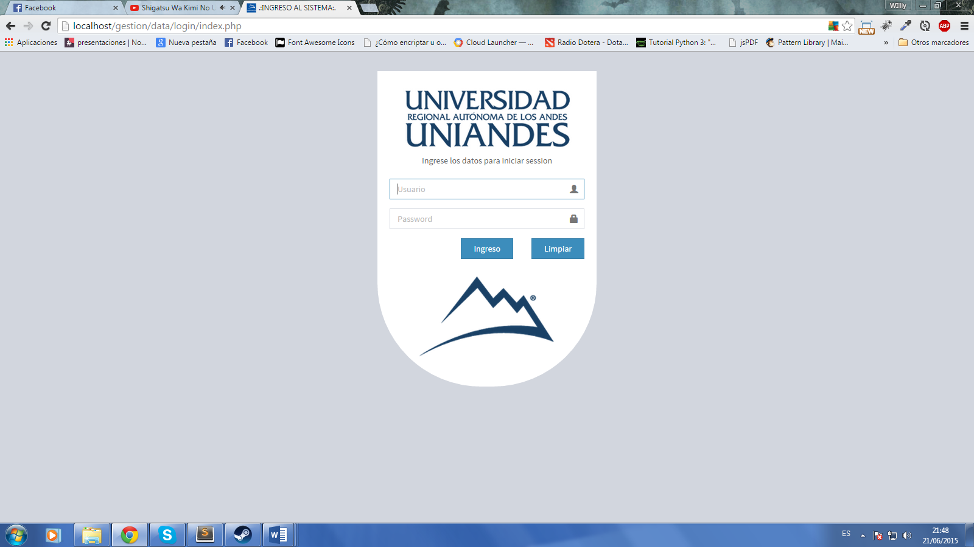

**2.-** En caso de no tener una cuenta debemos pedir a un administrador del sistema que cree un usuario con los datos del solicitante. La opción de poder crear y modificar usuarios solo está disponible para los administradores del sistema. Los campos en color rojo indican que son campos obligatorios. En esta página debemos llenar todos los campos necesarios para poder crear un usuario nuevo, la clave de usuario debe tener mínimo 6 caracteres.

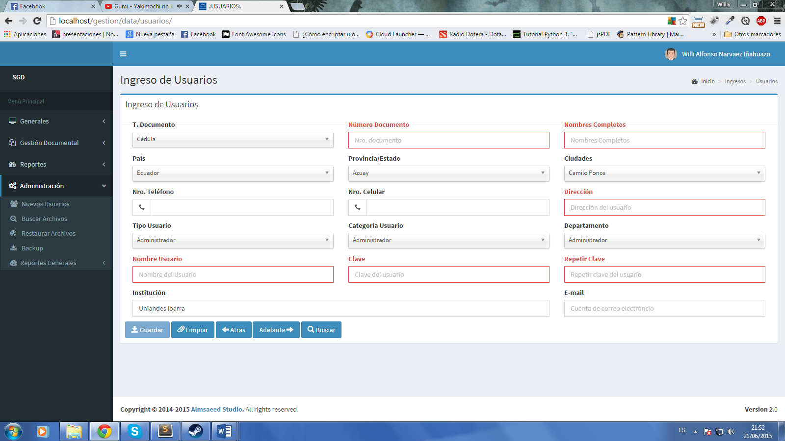

**3.-** Una vez ingresado al sistema la primera ventana que veremos es la ventana inbox, esta ventana nos permite visualizar todos los documentos que se han enviado o recibidos por otros usuarios o por uno mismo. Los documentos recibidos que no han sido leídos estarán en negrilla y subrayado hasta que se proceda a leerlo.

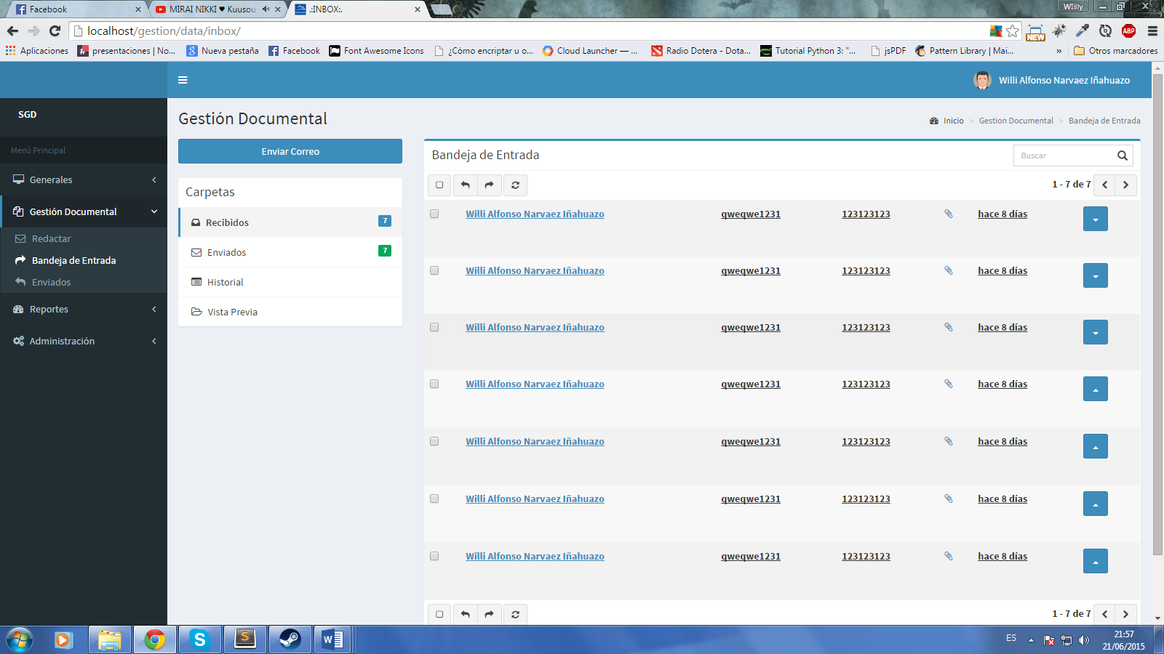

La parte de enviados indica el nro. Total de documentos enviados por el usuario

Aquí se puede observar el nuero de documento recibidos sin leer por el usuario

**4.-** Para poder enviar un documento nuevo damos clic en el botón **Redactar** en el menú de Gestión documental, en esta página debemos indicar los usuarios a los que se enviara el documento, aquí podemos poner cualquier cantidad de usuarios incluyendo uno mismo, de igual manera los cuadros en rojo son obligatorios, aquí podemos seleccionar o no un documento, o también escribir uno, después de terminar con todos los datos necesarios procedemos hacer clic en el botón **Enviar Documento.**

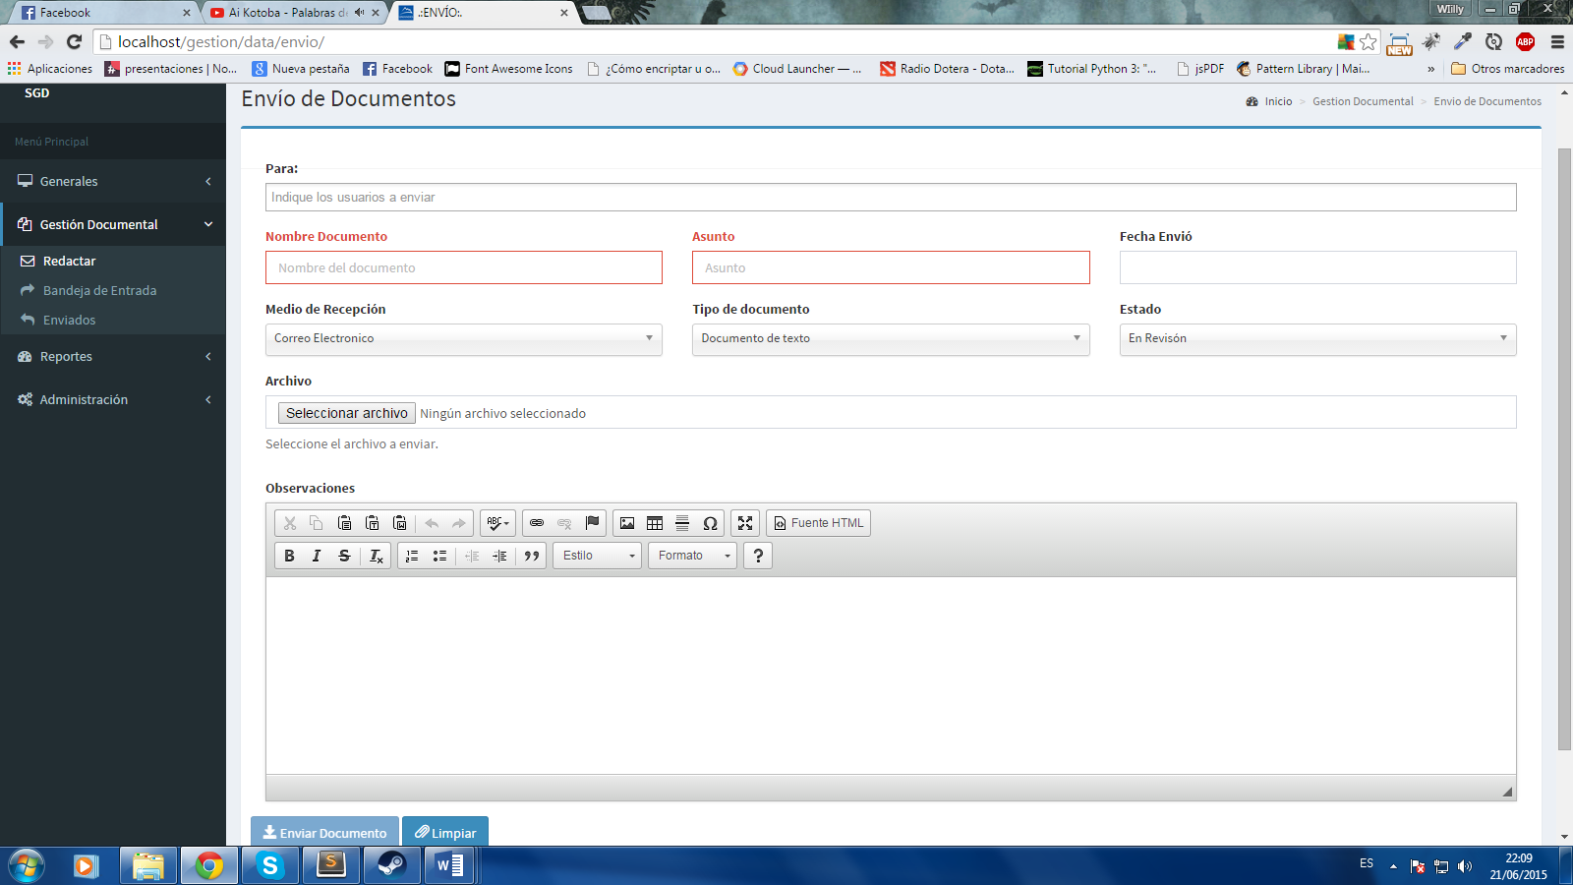

**5.-** Una vez enviado el documento este puede ser modificado y reenviado a todas las personas que se encuentren dentro del documento original. De igual formo aquí se puede observar los datos del documento enviado anteriormente, podemos enviar un documento nuevo el cual no sobrescribirá en documento actual sino que se creara otro en el servidor pero este nuevo documento será el documento principal.

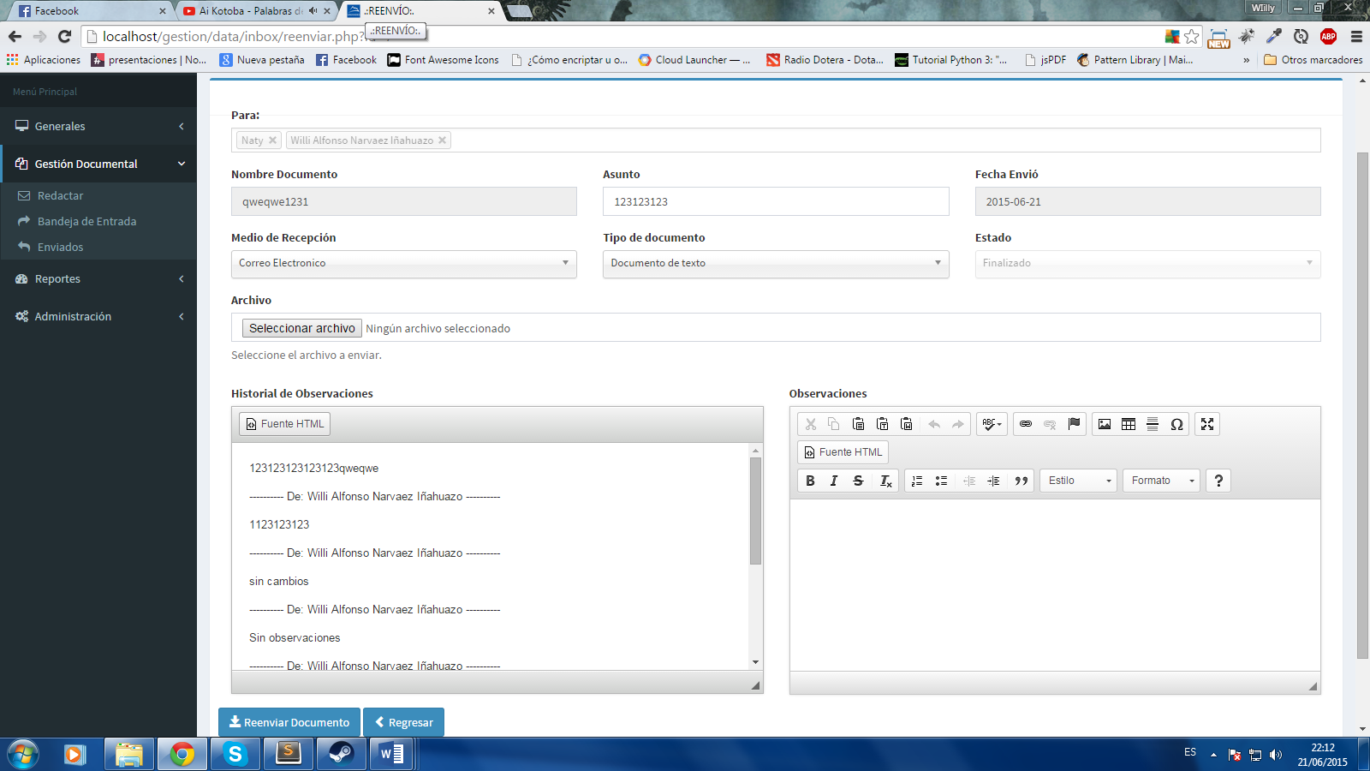

Un documento finalizado no puede modificarse más, excepto que un administrador vuelva a activarlo

En esta parte se indica las observaciones anteriores que se han realizado sobre el documento y el usuario que la ha realizado

**6.-** El reporte hoja de ruta de cada documento nos indica los movimientos de cada archivo.

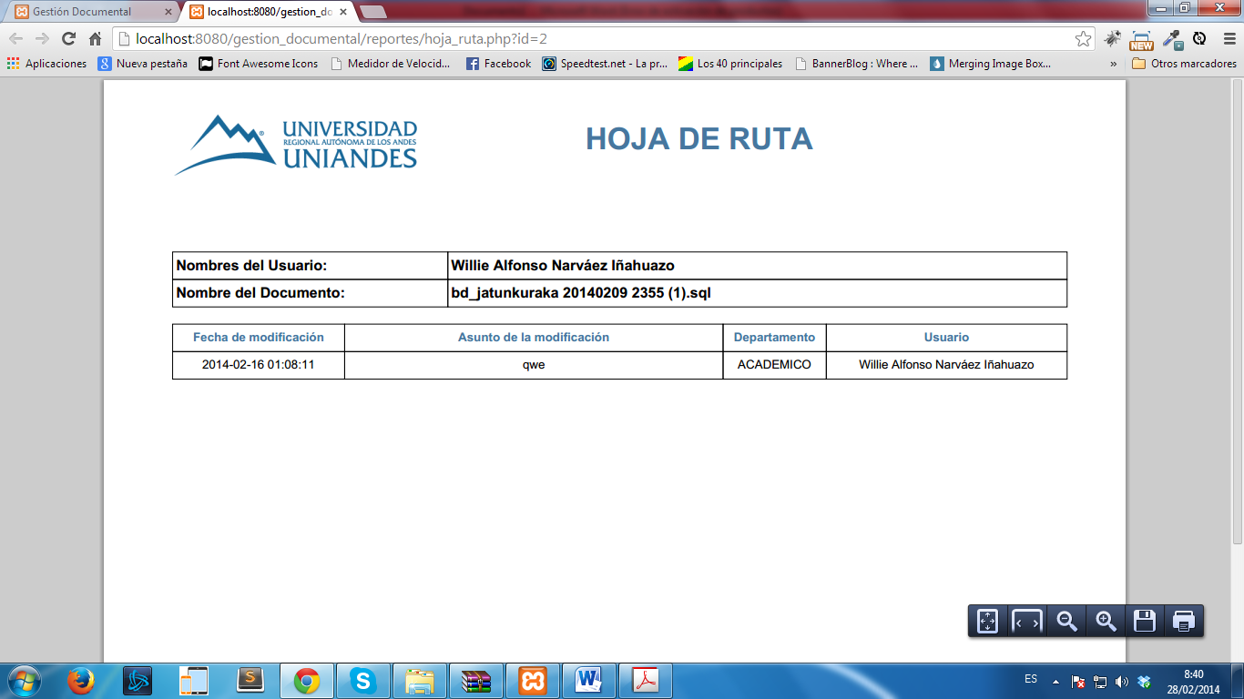

**7.-** Como administrador un usuario puede ingresar nuevas categorías, departamentos, medios de recepción, tipos de documentos, tipos de usuarios y otros ingresar básicos necearías para que el sistema funcione correctamente, de la misma manera puede modificarlas.

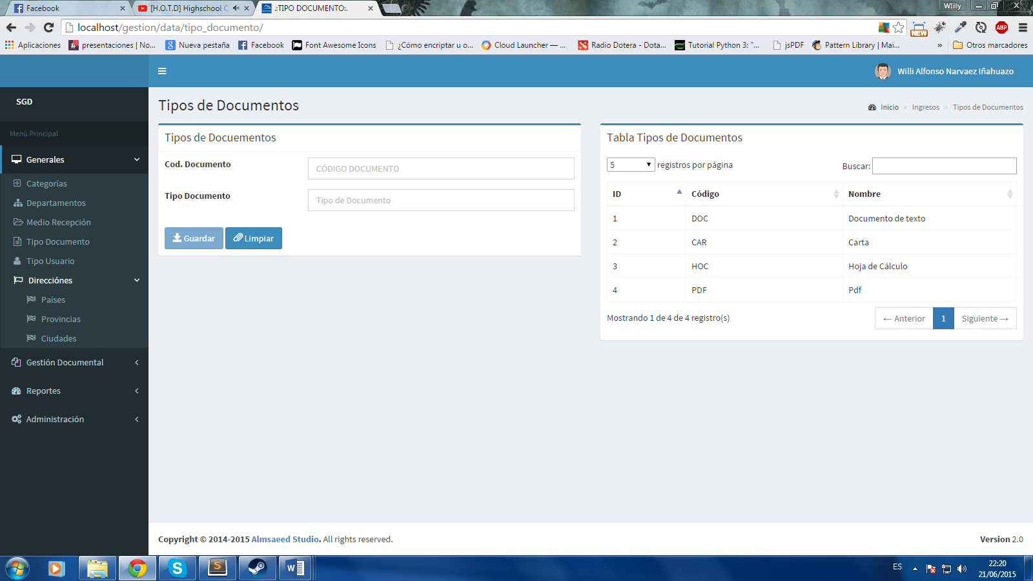

**8.-** Todos los usuarios pueden modificar sus datos de usuario esta opción se encuentra en la parte superior izquierda. Una vez que se hace clic no despliega un menú con la opción de modificar los datos de perfil o la clave de usuario.

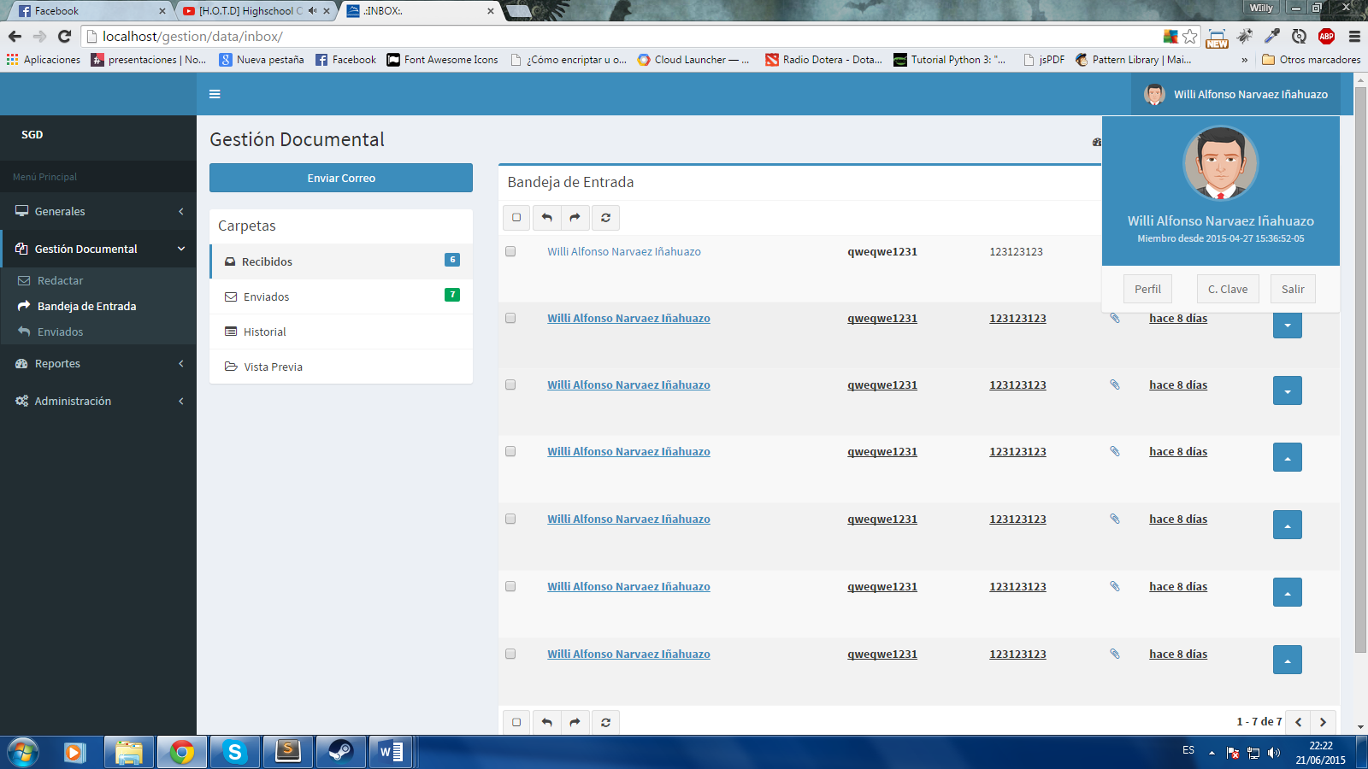

**9.-** Si hacemos clic en el botón perfil nos aparecerá una ventana emergente con los datos del usuario haciendo clic en cualquier opción esta podrá ser modificada y guardada en tiempo real.

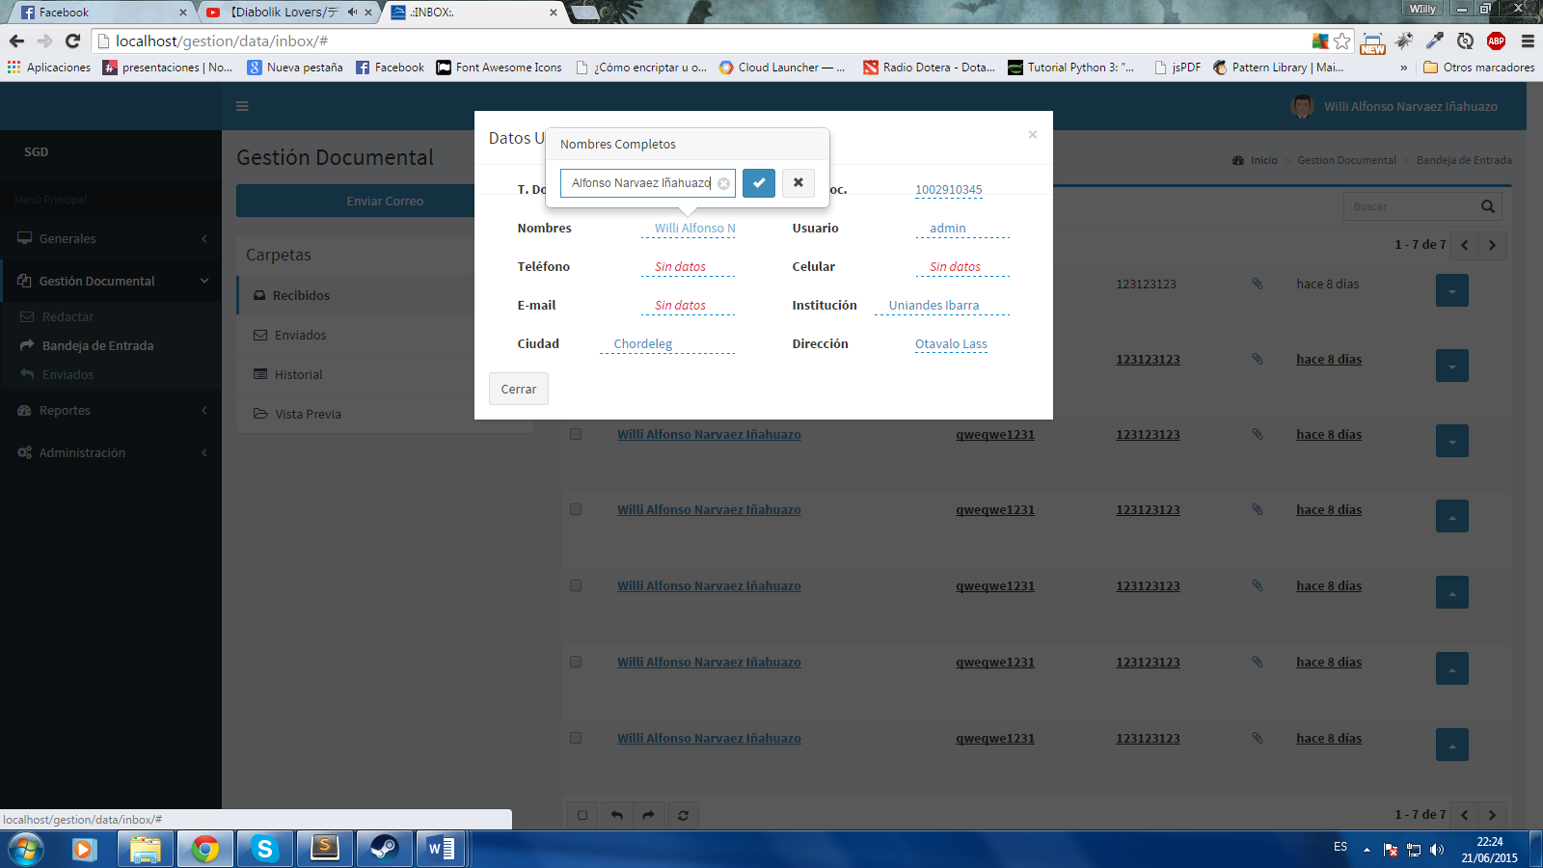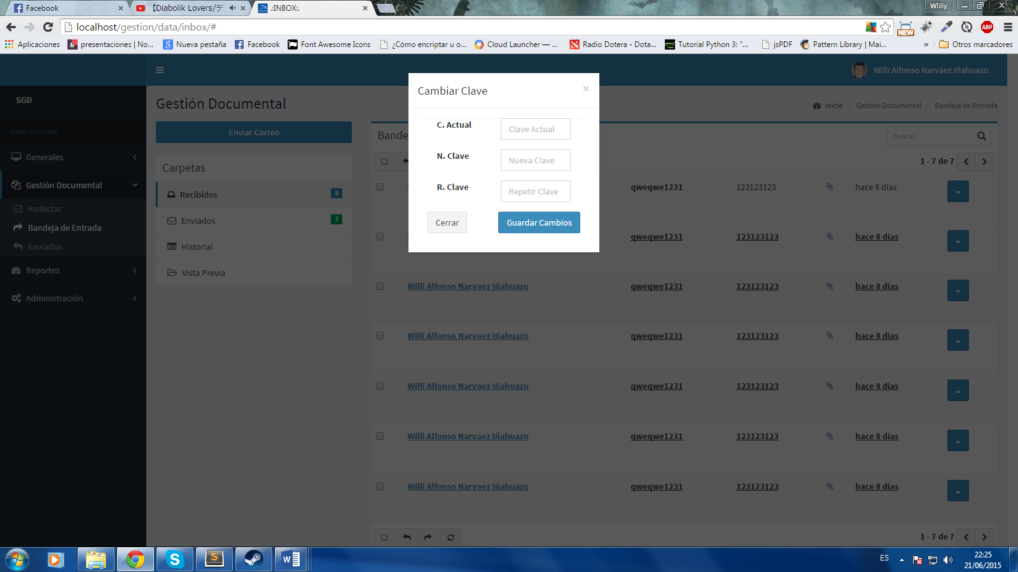

**ANEXO D**

**ENCUESTA DIRIGIDA AL PERSONAL ADMINISTRATIVO QUE TRABAJA EN UNIANDES IBARRA**

Por medio de la presente reciba un cordial saludo de parte del equipo desarrollador del Sistema de Gestión Documental para la Universidad Regional Autónoma de los Andes UNIANDES extensión Ibarra.

**Objetivo:** Obtener información relevante sobre los procesos de Gestión Documental que se llevan a cabo en Uniandes Ibarra.

**Instrucciones:** Sírvase en contestar de la manera más comedida las siguientes preguntas marcando con una X la respuesta que usted considera correcta.

**1.- ¿Cree usted que es importante el manejo de un Sistema de Gestión documental para Uniandes Ibarra?**

SI ( )

NO ( )

**2.- ¿Considera usted que debe haber una(s) persona(s) exclusivamente encargada y responsable(s) del archivo(s)?**

SI ( )

NO ( )

**3.- ¿Quién administra los documentos en Uniandes Ibarra?**

Secretaria ___________________

Asistentes ___________________

Funcionarios directivos___________________

Otro________ Cual ____________

**4.- ¿Considera que es importante la capacitación y formación del personal en el tema de Gestión Documental?**

SI ( )

NO ( )

**5.- ¿La Universidad cuenta con un espacio establecido y suficiente para la organización y conservación de los documentos permitiendo su adecuando manejo?**

SI ( )

NO ( ) CUAL ________________

**6.- ¿A qué tipos de riesgos están expuestos los documentos?**

NATURAL ( )

INCENDIO ( )

ROBO ( )

OTROS ( ) CUAL________________

**7.- ¿En qué material están elaboradas las unidades de depósito de los archivos?**

MADERA ( )

METAL ( )

OTROS ( ) CUAL ___________

**8.- ¿Cuál es el tiempo de duración de los archivos físicos y digitales dentro de la Universidad?**

1 a 12 Meses ( )

13 a 24 Meses ( )

25 a 36 Meses ( )

OTROS ( ) CUALES _____________

**9.- ¿Qué tipo de conservación se maneja con los documentos de la Universidad?**

CONSERVACIÓN TOTAL ( )

SELECCIÓN ( )

ALMACENAMIENTO ( )

OTROS ( ) CUALES __________

**10.- ¿Cómo se organiza e identifica los documentos?**

ALFANUMÉRICO ( )

NUMÉRICO ( )

ALFABÉTICO ( )

OTROS ( ) CUALES __________